**Цель лабораторной работы:**

1) Используя технологию Cubemapping создать класс SkyBox, который будет имитировать внешнее окружение.

2) Выполнить загрузку и визуализацию 3D модели в формате Collada. Загрузить основные данные 3D модели - координаты вершин, нормалей и текстур.

3) Реализовать класс который будет осуществлять загрузку и визуализацию 3D модели.

**Порядок исполнения:**

Переместите project6_start_sample в папку где лежит GL. По аналогии переименуйте папку этого проекта, файл .sln и название проекта в студии в project6. Сделайте это в полной аналогии как это происходило на прошлых лаб. работах. В файле main.cpp переименуйте функцию так чтобы в заголовке окна приложения был текст " project6". Этот проект по сути является результатом того что вы должны были получить на прошлой лаб. работе

**SkyBox**

Эту лаб. работу мы начнем с создания skybox'а который будет имитировать внешнее окружение, создавать иллюзию того что мы находимся в открытом пространстве. Skybox - это метод, который визуально увеличивает сцену, делает ее более выразительной создав текстуру вокруг зрителя, которая окружает камеру на 360 градусов. Текстура часто является комбинацией неба и местности, такой как горы, небоскребы и прочее. Во время изучения окрестностей, он увидит часть skybox'а, который заполняет пустые пиксели, не покрытые обычными моделями. Вот пример skybox'а из игры Rage(ID software), игровой движок этой игры также использует OpenGL:

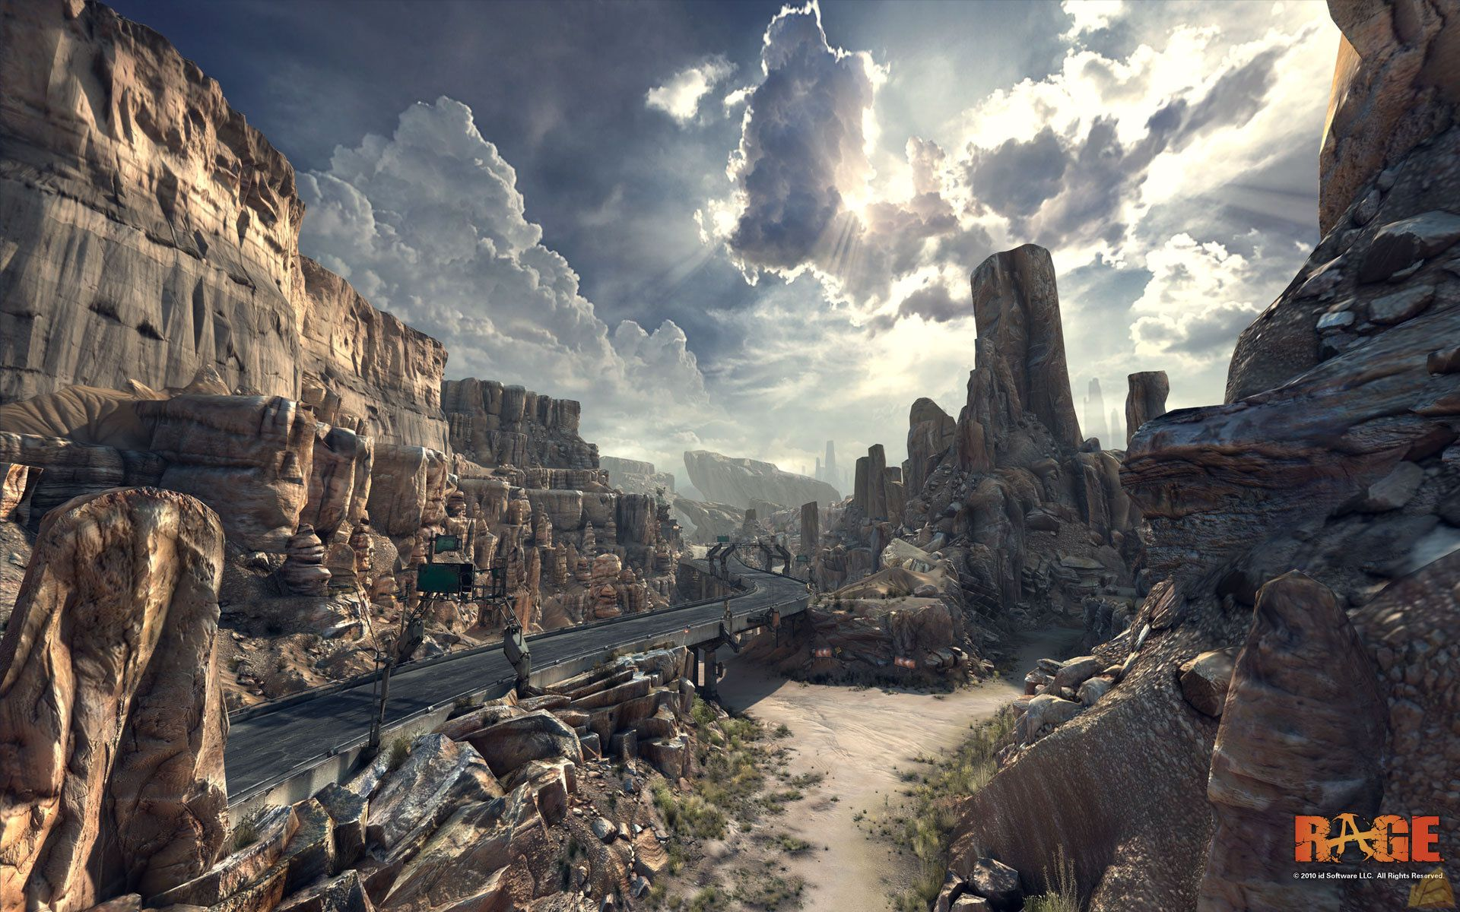

Идея skybox'а в рендере большого куба и размещение зрителя в центре. При движении камеры куб следует за ней, поэтому зритель никогда не достигнет “горизонта” сцены. Это похоже на реальный мир, где мы видим как облака “касаются” земли на горизонте, но когда мы движемся вперед, горизонт остается на том же расстоянии (в зависимости от рельефа).

Специальный вид текстур отображается на куб. Эта текстура создается таким образом, что если ее разрезать и правильно сложить, то ее границы совпадут по рисунку друг с другом, и для того, кто внутри, будет ощущение, что текстура литая. Например вот эта текстура:

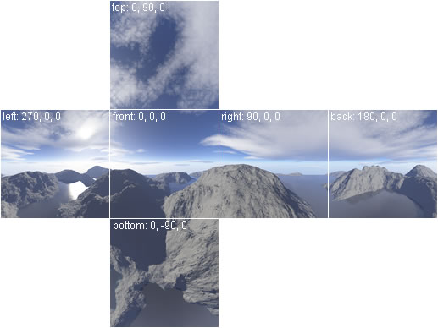

Если мы вырежем белые области текстуры выше и сложим оставшиеся части вдоль белых линий, то мы получим куб, который удовлетворяет нашим требованиям. В OpenGL у таких текстур есть специальное название Кубическая текстура (Cubemap).

Для того что бы взять сэмпл из кубической текстуры, мы будем использовать 3D координаты текстуры вместо 2D, которые мы уже так давно используем. Сэмпл текстуры будет использовать эти координаты в качестве вектора и сначала проверит какая из 6 сторон содержит данный тексел, а затем вытащит его из этой грани. Процесс может быть виден на следующем изображении (смотрим сверху вниз на коробку):

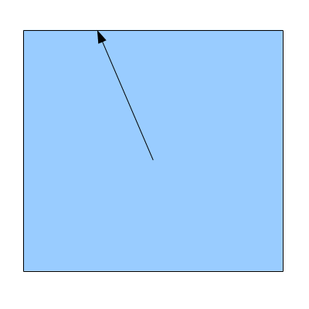

Выбор стороны основывается на наибольшей по значению координате текстуры. В примере выше мы видим, что Z имеет наибольшее значение (мы не можем видеть Y, но предположим, что он меньше Z). Так как Z имеет положительный знак, то будет использована грань, у которой текстура помечена как ‘PosZ’, и тексел будет браться из нее (другие стороны - это ‘NegZ’, ‘PosX’, ‘NegX’, ‘PosY’ и ‘NegY’).

Метод скайбокса может быть так же представлен через сферу вместо куба. Вся разница в том, что длина вектора во всех возможных направлениях одинакова (так как это радиус сферы), в то время как у куба длина различная. Механизм выбора текселя(элемент текстуры, аналог пикселя) не изменился. Skybox, в котором вместо куба - сфера еще называют *skydome*.

**Программная реализация skybox**

Начнем с того что разархивируем архив skybox из папки Lab_6 в папку data\skybox нашего проекта:

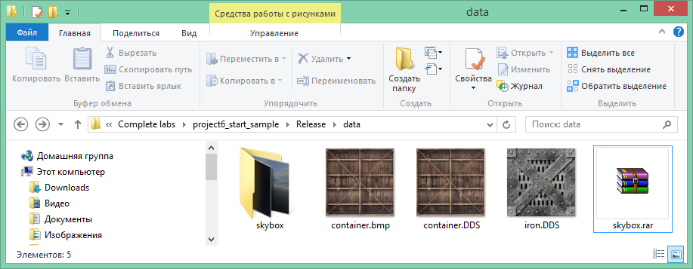

Архив skybox.rar теперь можно удалить. Зайдя в папку skybox вы увидите 12 файлов, 6 файлов исходных картинок в формате .jpg и 6 этих же картинок .dds типа, сжатых в формате DXT-5. Именно эти сжатые изображения мы и будем использовать в нашей работе. 6 изображений по числу граней на кубе.

При создани skybox нам потребуется вспомогательный класс, который будет читать изображения в формате DDS и представлять данные в виде массива unsigned char. Давайте создадим его. Создайте файл loadTexture.h в папке **src** проекта:

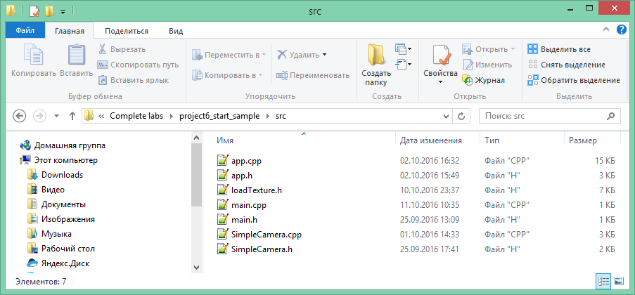

Добавляем этот файл в наш проект:

Открываем этот файл и прописываем не обходимые файлы включения:

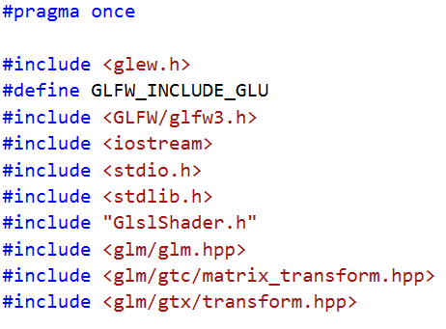

Это по сути тоже что было в файле app.h - включение необходимых GL компонентов нужных для работы с OpenGL. Все кроме строчки #pragma once. Это нестандартная, но широко распространенная [препроцессорная](https://ru.wikipedia.org/wiki/%D0%9F%D1%80%D0%B5%D0%BF%D1%80%D0%BE%D1%86%D0%B5%D1%81%D1%81%D0%BE%D1%80_%D0%A1%D0%B8) [директива](https://ru.wikipedia.org/wiki/%D0%94%D0%B8%D1%80%D0%B5%D0%BA%D1%82%D0%B8%D0%B2%D0%B0_%28%D0%BF%D1%80%D0%BE%D0%B3%D1%80%D0%B0%D0%BC%D0%BC%D0%B8%D1%80%D0%BE%D0%B2%D0%B0%D0%BD%D0%B8%D0%B5%29), разработанная для контроля за тем, чтобы конкретный исходный файл(в нашем случае это loadTexture.h) при компиляции подключался строго один раз. Это необходимо когда один файл и тот же *.h файл подключается несколько раз в разных файлах, которые в свою очередь снова будут подключены в другом файле. При такой ситуации будет возникать известная ошибка "error C2011: class type redefinition". Чтобы избежать такой ошибки мы и добавляем #pragma once.

Затем как обычно объявим используемые пространства имен и необходимые define для форматов сжатия, это опять же было в файле app.h:

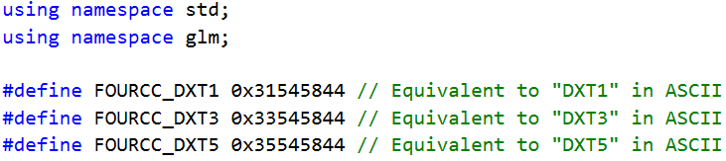

Теперь собственно объявим класс загрузчика и сделаем там реализации необходимых нам функций:

/// Вспомогательная библиотека для загрузки изображений:

class loaderImage{

public:

/// Загрузить пиксели из сжатого DXT-5 изображения в формате DDS:

unsigned char* loadPixelsFromDDSFile(string fileName, unsigned int& width, unsigned int& height, unsigned int& format, unsigned int& size){

char buffer[MAX_PATH];

GetModuleFileNameA( NULL, buffer, MAX_PATH );

string exePathWithName = string(buffer);

string::size_type pos = exePathWithName.find_last_of( "\\/" );

string exePath = string(exePathWithName).substr( 0, pos);

string fullPath = exePath + "\\data\\" + fileName;

/// Открываем файл

FILE * file = fopen(fullPath.c_str(),"rb");

if (!file) cout << "error load image!" << endl;

/// Проверяем чтобы разрешение было DDS:

char filecode[4];

fread(filecode, 1, 4, file);

if (strncmp(filecode, "DDS ", 4) != 0) {

fclose(file);

cout << "extension file wrong!" << endl;

cout << "error load image!" << endl;

return 0;

}

/// Считываем параметры нашего DDS файала:

unsigned char header[124];

fread(&header, 124, 1, file);

height = *(unsigned int*)&(header[8 ]);

width = *(unsigned int*)&(header[12]);

unsigned int linearSize = *(unsigned int*)&(header[16]);

unsigned int mipMapCount = *(unsigned int*)&(header[24]);

unsigned int fourCC = *(unsigned int*)&(header[80]);

/// Читаем собственно само сжатое изображение, все его mip уровни:

unsigned char * bufferData;

unsigned int bufsize;

/// Если число мип уровней больше одного - значит выделяем в 2 раза больше памяти под сами пиксельные данные:

bufsize = mipMapCount > 1 ? linearSize * 2 : linearSize;

bufferData = (unsigned char*)malloc(bufsize * sizeof(unsigned char));

/// Читаем:

fread(bufferData, 1, bufsize, file);

/* закрываем указатель */

fclose(file);

/// Определяем используемый формат сжания доступный для OpenGL:

unsigned int components = (fourCC == FOURCC_DXT1) ? 3 : 4;

/// Выбираем доступный формат OpenGL:

switch(fourCC){

case FOURCC_DXT1:

format = GL_COMPRESSED_RGBA_S3TC_DXT1_EXT;

break;

case FOURCC_DXT3:

format = GL_COMPRESSED_RGBA_S3TC_DXT3_EXT;

break;

case FOURCC_DXT5:

format = GL_COMPRESSED_RGBA_S3TC_DXT5_EXT;

break;

default:

free(bufferData);

return 0;

}

/// Возвращаем полученный результат:

unsigned int blockSize = (format == GL_COMPRESSED_RGBA_S3TC_DXT1_EXT) ? 8 : 16;

size = ((width + 3 )/4)*((height+3)/4)*blockSize;

return bufferData;

}

};

Если вы внимательно посмотрите на код, то это почти тоже самое что мы использовали на прошлой работе для загрузки сжатой картинки, только это завернуто в функцию и выполняет только чтение данных из файла, без передачи этого в OpenGL. Обратите внимание на аргументы в функции. Здесь мы используем ссылки, в данном случае наша функция возвращает часть прочитанных из файла значений через аргументы.

Теперь приступим собственно к созданию класса SkyBox. Создайте 2 пустых файла - Skybox.cpp и Skybox.h в папке **src** вашего проекта и добавьте их в проект.

В Skybox.h подключите те-же самые файлы что и для loadTexture.h. loadTexture.h - также нужно подключить:

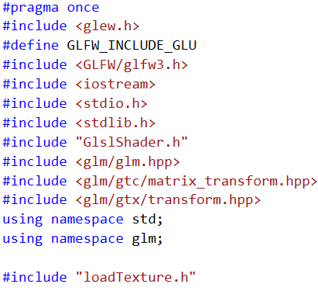

Теперь создадим описание нашего класса:

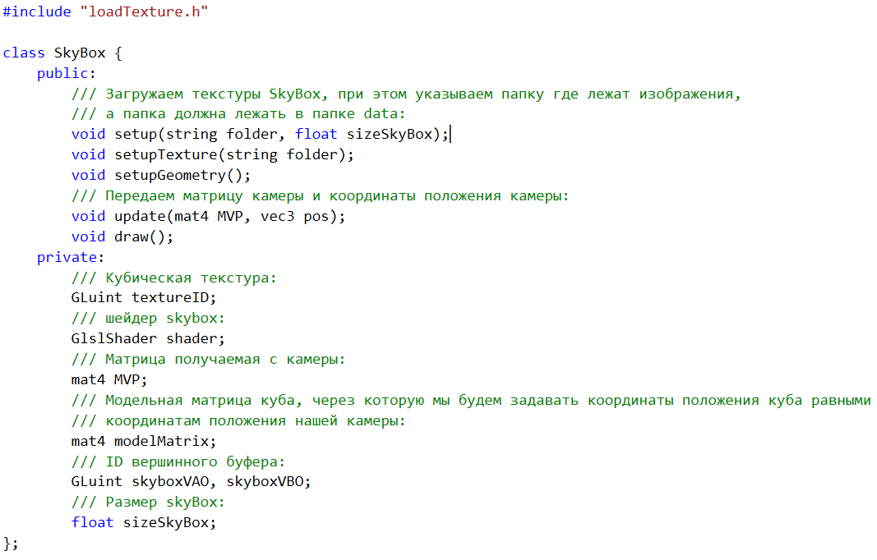

Теперь займемся реализацией методов этого класса в файле Skybox.cpp. Сперва напишем функцию инициализации кубической текстуры, она традиционно состоит из 3 этапов. 1) Сначала создаем текстуру и "биндим" её.

2)Затем выполняем чтение из файла, в нашем случае это не один файл, а 6, по одному изображению на каждую грань куба. При этом полученный массив unsigned* char передаем в OpenGL.

3) Затем выполняем настройку текстуры - задаем режим интерполяции и поведение при выходе за пределы текстурных координат.

Так это выглядит в коде:

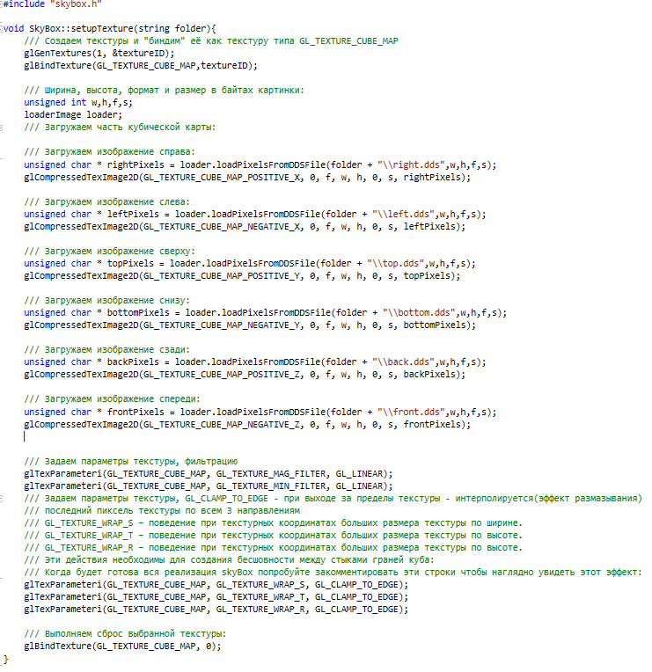

Отдельно проиллюстрируем как выглядит поведение текстуры при выходе за пределы текстурных координат при различных режимах работы:

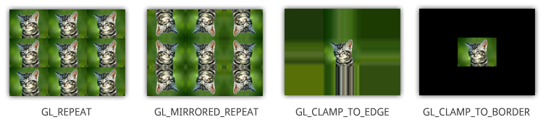

В нашей функции используется 3 режим который как бы размазывает последний пиксель при выходе за пределы текстурных координат.

Теперь напишем функцию инициализации геометрии Skybox:

void SkyBox::setupGeometry(){

GLfloat skyboxVertices[] = {

/// Координаты вершин граней куба:

-1.0f, 1.0f, -1.0f,

-1.0f, -1.0f, -1.0f,

1.0f, -1.0f, -1.0f,

1.0f, -1.0f, -1.0f,

1.0f, 1.0f, -1.0f,

-1.0f, 1.0f, -1.0f,

-1.0f, -1.0f, 1.0f,

-1.0f, -1.0f, -1.0f,

-1.0f, 1.0f, -1.0f,

-1.0f, 1.0f, -1.0f,

-1.0f, 1.0f, 1.0f,

-1.0f, -1.0f, 1.0f,

1.0f, -1.0f, -1.0f,

1.0f, -1.0f, 1.0f,

1.0f, 1.0f, 1.0f,

1.0f, 1.0f, 1.0f,

1.0f, 1.0f, -1.0f,

1.0f, -1.0f, -1.0f,

-1.0f, -1.0f, 1.0f,

-1.0f, 1.0f, 1.0f,

1.0f, 1.0f, 1.0f,

1.0f, 1.0f, 1.0f,

1.0f, -1.0f, 1.0f,

-1.0f, -1.0f, 1.0f,

-1.0f, 1.0f, -1.0f,

1.0f, 1.0f, -1.0f,

1.0f, 1.0f, 1.0f,

1.0f, 1.0f, 1.0f,

-1.0f, 1.0f, 1.0f,

-1.0f, 1.0f, -1.0f,

-1.0f, -1.0f, -1.0f,

-1.0f, -1.0f, 1.0f,

1.0f, -1.0f, -1.0f,

1.0f, -1.0f, -1.0f,

-1.0f, -1.0f, 1.0f,

1.0f, -1.0f, 1.0f

};

/// Инициализируем геометрию skyBox:

glGenVertexArrays(1, &skyboxVAO);

glGenBuffers(1, &skyboxVBO);

glBindVertexArray(skyboxVAO);

glBindBuffer(GL_ARRAY_BUFFER, skyboxVBO);

glBufferData(GL_ARRAY_BUFFER, sizeof(skyboxVertices), &skyboxVertices, GL_STATIC_DRAW);

/// Передаем вершины в качестве атрибута для VertexArray:

glEnableVertexAttribArray(0);

glVertexAttribPointer(0, 3, GL_FLOAT, GL_FALSE, 3 * sizeof(GLfloat), (GLvoid*)0);

glBindVertexArray(0);

}

Это практически тоже самое что мы делали для куба на прошлой работе, только без текстурных координат, поскольку кубическая текстура задает координаты для каждой грани куба.

Теперь основная функция setup() которая вызывает вышеописанные функции:

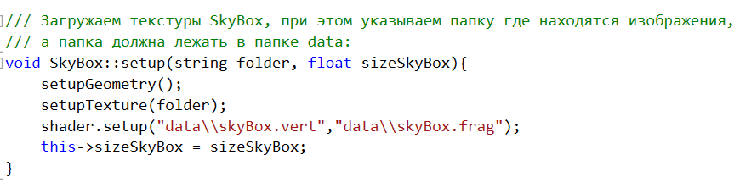

Помимо этого здесь загружается наш шейдер, который пока еще не написан и устанавливается размер нашего куба.

Осталось всего 2 функции Skybox которые мы опишем:

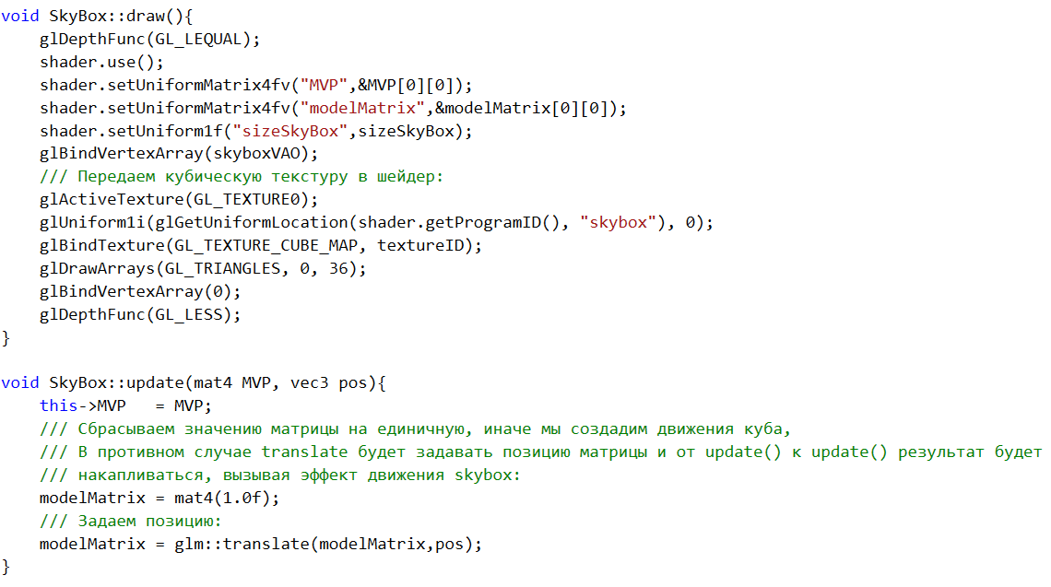

Рассмотрим подробнее функцию draw(). Здесь по мимо одной матрицы мы передаем также еще одну матрицу. Она будет задавать позицию куба, таким образом куб будет следовать за нашей камерой, а это позволит сделать невозможным вылет за пределы нашего skyBox.

Функция глубины glDepthFunc(GL_LEQUAL) здесь не обязательна. Но в будущих лабораторных работах она позволит избежать некорректной работы буфера глубины, поэтому пропишем её сразу, а детально её работу рассмотрим на следующих лаб. работах. GL_LEQUAL означает "меньше или равно", то есть рисуется все, что имеет глубину, меньшую или равную текущей. Функция глубины определяет порядок работы буфера глубины и логику отрисовки пикселя каждого объекта. То есть каждый новый пиксель с значением Z меньше либо равным чем у старого пикселя отрисуется поверх него. Это позволит нам увидеть виртуальный мир в привычном виде, где объект который ближе к нам, перекрывает объект который дальше него. В конце функции draw() снова вызывается функцию глубины, но уже с традиционным условием "строго меньше".

Теперь займемся шейдерами skyBox'a. В папке data создайте два пустых текстовых файла skyBox.frag и skyBox.vert. Добавьте их в проект, в фильтр shaders:

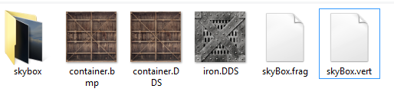

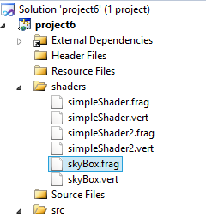

Теперь пропишем код в этих файлах.

**SkyBox.frag:**

#version 330 core

in vec3 TexCoords;

out vec4 color;

uniform samplerCube skybox;

void main(){

color = texture(skybox, TexCoords);

}

uniform samplerCube - указывает видеокарте на то что это не простая текстура, а кубическая.

**SkyBox.vert:**

#version 330 core

layout (location = 0) in vec3 position;

out vec3 TexCoords;

uniform mat4 MVP;

uniform mat4 modelMatrix;

uniform float sizeSkyBox;

void main(){

/// Умножаем вершину на число, а затем на 2 матрицы:

gl_Position = MVP * modelMatrix * vec4(position*sizeSkyBox,1.0);

TexCoords = position;

}

В этом вершинном шейдере мы умножаем рассматриваемую вершину position на 2 матрицы, одна из которых это матрица камеры(MVP), а другая это матрица самого skybox. Так мы задаем его позицию. Обратите внимание на то что мы еще умножаем скалярно вершину на число sizeSkyBox. Таким образом мы задаем размер, вернее сказать масштаб всего куба. Эту же операцию, как вы наверное догадываетесь можно было выполнить и при помощи масштабирования матрицы modelMatrix.

Попробуйте скомпилировать проект и проверить возможные ошибки. При запуске приложения визуально изменится ничего не должно так-как мы еще не добавляли наш новый компонент в приложение(класс app).

Для того чтобы добавить skyBox нужно немного модернизировать класс камеры. Во первых нам нужно получать координаты камеры, а во вторых нужно задать предел дальней видимости больше чем он сейчас указан в файле класса камеры. Займемся этим.

Открываем файл "SimpleCamera.h" и прописываем там функцию получения координат позиции камеры, а также добавим новый параметр float farThreshold

добавим его в заголовке функции setup() и в разделе private:

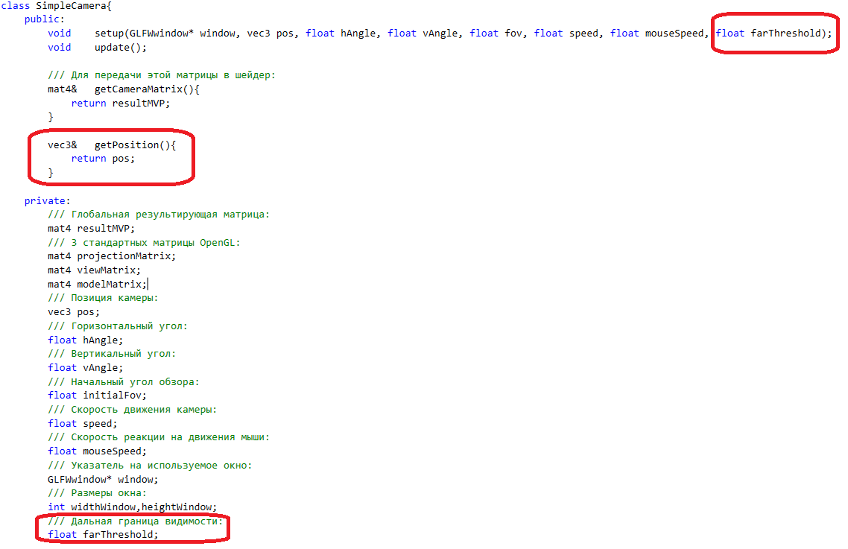

getPosition() здесь необходима, поскольку переменная pos является приватным членом класса, и следовательно не доступна извне. То есть getPosition() позволяет давать доступ к этой переменной для других объектов.

Теперь можно добавить наш SkyBox в приложение, в app.h, в разделе private: объявим экземпляр класса:

/// Объект skyBox:

SkyBox skyBox;

В App::setupScene() в самом конце, произведем инициализацию нашего экземпляра skyBox:

/// Инициализируем новый компонент skyBox, задаем откуда будут грузиться текстуры, а также его размер:

skyBox.setup("skybox",500);

В App::update() также в самом конце пропишем:

/// Обновляем skyBox:

skyBox.update(camera.getCameraMatrix(), camera.getPosition());

В App::draw() уберем весь код который рисовал текстурированный куб и в самом конце вызовем skyBox.draw();

Так это должно выглядеть в коде:

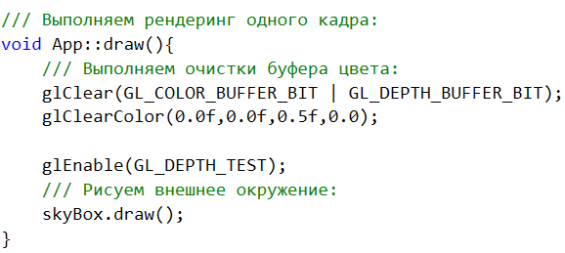

Выполняем сборку приложения, запускаем его. Если все было сделано верно то вы должны увидеть skyBox в работе, по двигайте мышкой и убедитесь в том что окружение меняется, так-как это происходит в реальном мире:

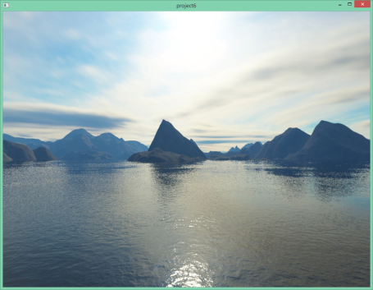 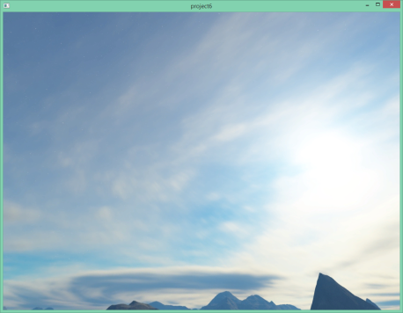 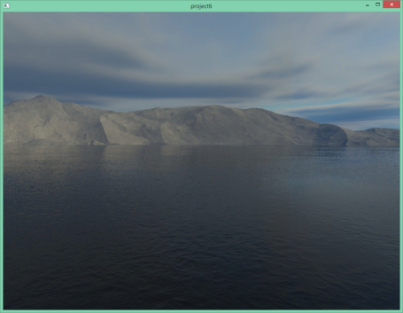

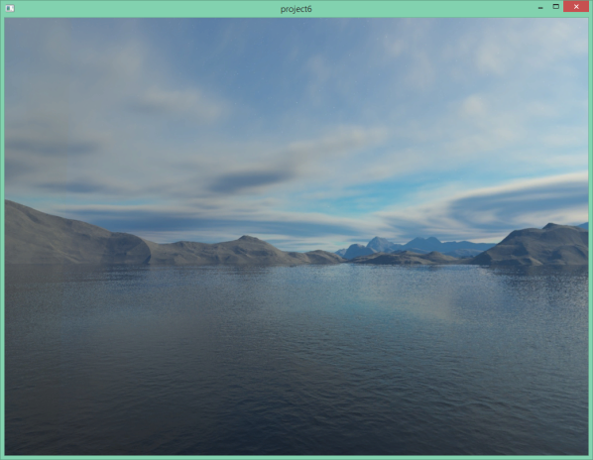

Вернем рендер текстуированного куба. Для этого нам нужно будет произвести легкий рефакторинг приложения. Объявите 2 новые функции в app.h:

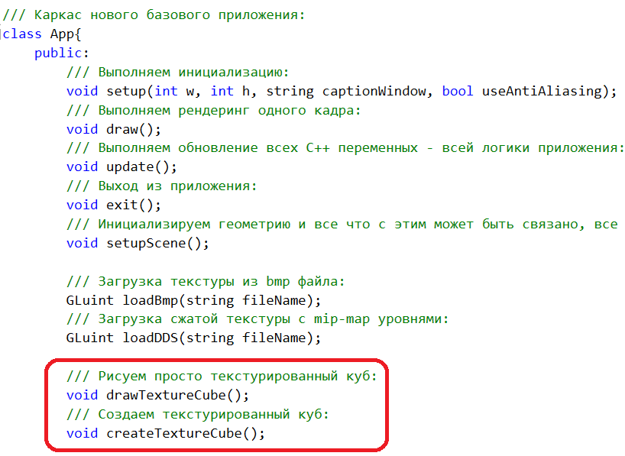

Также в разделе private добавьте это:

/// Создаем VAO и выбираем его текущим:

GLuint cubeVAO;

В app.cpp выполним реализацию этих функций:

void App::createTextureCube(){

glGenVertexArrays(1, &cubeVAO);

glBindVertexArray(cubeVAO);

/// Массив из 3 векторов которые будут представлять 3 вершины:

static const GLfloat gVertexBufferData[] = {

/// 1 Грань:

-1.0f,-1.0f,-1.0f,

-1.0f,-1.0f, 1.0f,

-1.0f, 1.0f, 1.0f,

-1.0f,-1.0f,-1.0f,

-1.0f, 1.0f, 1.0f,

-1.0f, 1.0f,-1.0f,

/// 2 Грань:

1.0f, 1.0f,-1.0f,

-1.0f,-1.0f,-1.0f,

-1.0f, 1.0f,-1.0f,

1.0f, 1.0f,-1.0f,

1.0f,-1.0f,-1.0f,

-1.0f,-1.0f,-1.0f,

/// 3 Грань:

1.0f,-1.0f, 1.0f,

-1.0f,-1.0f,-1.0f,

1.0f,-1.0f,-1.0f,

1.0f,-1.0f, 1.0f,

-1.0f,-1.0f, 1.0f,

-1.0f,-1.0f,-1.0f,

/// 4 Грань:

1.0f,-1.0f,-1.0f,

1.0f, 1.0f, 1.0f,

1.0f,-1.0f, 1.0f,

1.0f, 1.0f, 1.0f,

1.0f,-1.0f,-1.0f,

1.0f, 1.0f,-1.0f,

/// 5 Грань:

-1.0f, 1.0f, 1.0f,

-1.0f,-1.0f, 1.0f,

1.0f,-1.0f, 1.0f,

1.0f, 1.0f, 1.0f,

-1.0f, 1.0f, 1.0f,

1.0f,-1.0f, 1.0f,

/// 6 Грань:

1.0f, 1.0f, 1.0f,

1.0f, 1.0f,-1.0f,

-1.0f, 1.0f,-1.0f,

1.0f, 1.0f, 1.0f,

-1.0f, 1.0f,-1.0f,

-1.0f, 1.0f, 1.0f,

};

/// Сначала генерируем OpenGL буфер и сохраняем указатель на него в vertexBuffer:

glGenBuffers(1, &vertexBuffer);

/// Выбираем текущим vertexBuffer:

glBindBuffer(GL_ARRAY_BUFFER, vertexBuffer);

/// Предоставляем наши вершины в OpenGL:

glBufferData(GL_ARRAY_BUFFER, sizeof(gVertexBufferData), gVertexBufferData, GL_STATIC_DRAW);

/// Загружаем текстуру, и записываем её идентификатор в texture1:

texture1 = loadBmp("container.bmp");

texture1 = loadDDS("container.dds");

texture2 = loadDDS("iron.dds");

/// Коэфицент смешивания:

mixFactor = 0;

/// На каждую вершину по две UV координаты:

static const GLfloat gUVBufferData[] = {

/// Текстурирование координаты для 1 грани куба:

1.0f, 0.0f,

0.0f, 0.0f,

0.0f, 1.0f,

1.0f, 0.0f,

0.0f, 1.0f,

1.0f, 1.0f,

/// Текстурирование координаты для 2 грани куба:

1.0f, 0.0f,

0.0f, 1.0f,

1.0f, 1.0f,

1.0f, 0.0f,

0.0f, 0.0f,

0.0f, 1.0f,

1.0f, 0.0f,

0.0f, 1.0f,

1.0f, 1.0f,

1.0f, 0.0f,

0.0f, 0.0f,

0.0f, 1.0f,

1.0f, 0.0f,

0.0f, 1.0f,

1.0f, 1.0f,

1.0f, 0.0f,

0.0f, 1.0f,

1.0f, 1.0f,

0.0f, 1.0f,

0.0f, 0.0f,

1.0f, 0.0f,

1.0f, 1.0f,

0.0f, 1.0f,

1.0f, 0.0f,

0.0f, 1.0f,

0.0f, 0.0f,

1.0f, 0.0f,

1.0f, 0.0f,

0.0f, 1.0f,

0.0f, 0.0f,

};

glGenBuffers(1, &uvBuffer);

glBindBuffer(GL_ARRAY_BUFFER, uvBuffer);

glBufferData(GL_ARRAY_BUFFER, sizeof(gUVBufferData), gUVBufferData, GL_STATIC_DRAW);

}

void App::drawTextureCube(){

shader.use();

/// Передаем матрицу камеры:

shader.setUniformMatrix4fv("MVP",&camera.getCameraMatrix()[0][0]);

/// Выбираем буфер куба:

glBindVertexArray(cubeVAO);

/// Выбираем 0 атрибут вершин:

glEnableVertexAttribArray(0);

/// Задаем под него вершиный буфер с координатами, и передаем его в качестве атрибута:

glBindBuffer(GL_ARRAY_BUFFER, vertexBuffer);

glVertexAttribPointer(

0, // Атрибут 0. Сакрального смысла в нуле нет, но число должно совпадать с числом в шейдере

3, // количество

GL_FLOAT, // тип

GL_FALSE, // нормализировано ли?

0, // шаг

(void*)0 // смещение в буфере

);

/// Тоже самое, только для текстурных координат:

glEnableVertexAttribArray(1);

glBindBuffer(GL_ARRAY_BUFFER, uvBuffer);

glVertexAttribPointer(

1, // атрибут. Нет особых причин писать 1, главное, чтобы совпадало со значением в шейдере.

2, // размер

GL_FLOAT, // тип

GL_FALSE, // нормализировано ли?

0, // шаг

(void*)0 //смещение в буфере

);

/// 1 текстура:

glActiveTexture(GL_TEXTURE0);

glBindTexture(GL_TEXTURE_2D, texture1);

glUniform1i(glGetUniformLocation(shader.getProgramID(), "shaderTexture1"), 0);

/////// 2 текстура:

glActiveTexture(GL_TEXTURE1);

glBindTexture(GL_TEXTURE_2D, texture2);

glUniform1i(glGetUniformLocation(shader.getProgramID(), "shaderTexture2"), 1);

shader.setUniform1f("mixFactor",getInstance().mixFactor);

/// Рисуем треугольниками куб:

glDrawArrays(GL_TRIANGLES, 0, 36);

}

Изменим функцию setupScene():

/// Инициализируем сцену и все что с этим может быть связано:

void App::setupScene(){

/// Создаем тестовый куб:

createTextureCube();

/// Инициализируем шейдер:

shader.setup("data\\simpleShader.vert","data\\simpleShader.frag");

/// Инициализируем новый компонент skyBox, задаем откуда будут грузиться текстуры, а также его размер:

skyBox.setup("skybox",500);

}

Как вы видите, в коде шейдеры куба загружаются из папки data, поэтому переместите их туда:

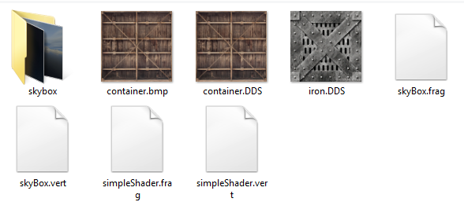

Изменим функцию App::draw():

/// Выполняем рендеринг одного кадра:

void App::draw(){

/// Выполняем очистки буфера цвета:

glClear(GL_COLOR_BUFFER_BIT | GL_DEPTH_BUFFER_BIT);

glClearColor(0.0f,0.0f,0.5f,0.0);

glEnable(GL_DEPTH_TEST);

glDepthFunc(GL_LESS);

drawTextureCube();

glBindVertexArray(0);

/// Рисуем внешнее окружение:

skyBox.draw();

}

Выполняем сборку и запускаем приложение, вы будет должны увидеть текстурированый куб на фоне окружения:

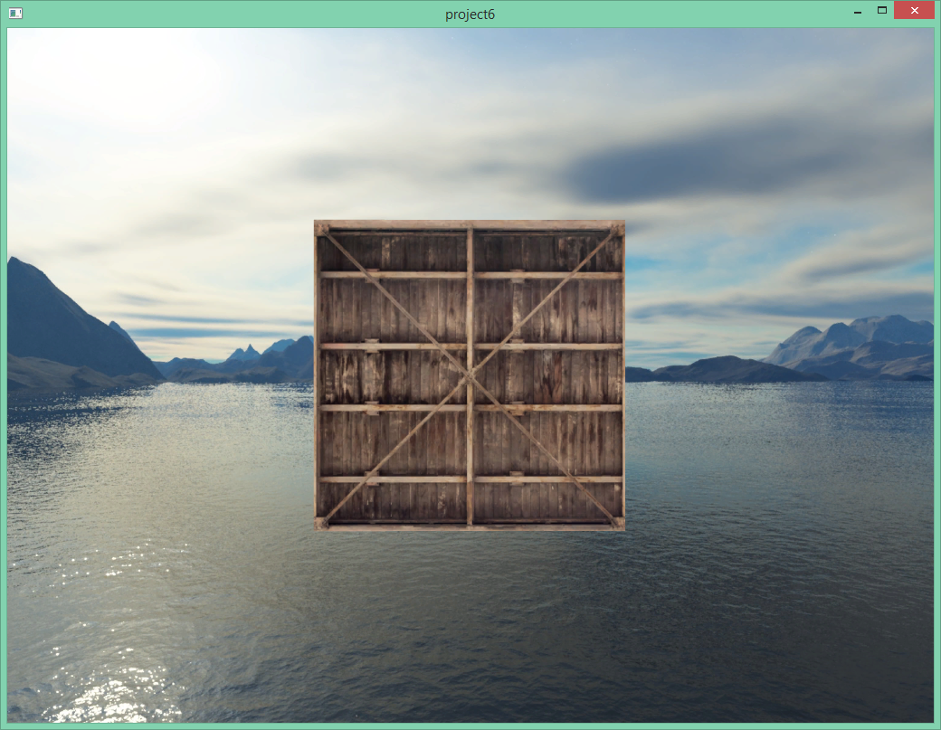

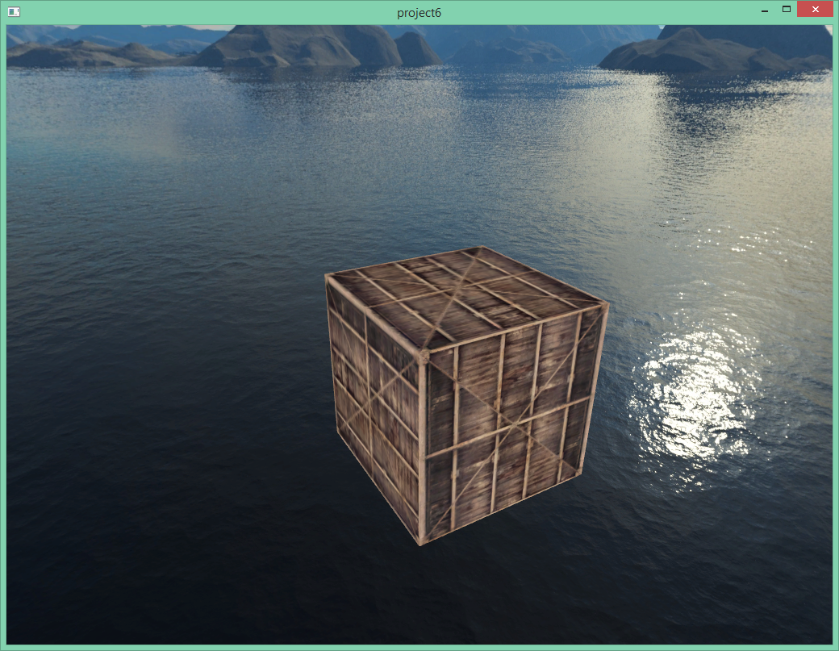

Проведем пару экспериментов, давай закомментируем в SkyBox::setupTexture() эти строки:

glTexParameteri(GL_TEXTURE_CUBE_MAP, GL_TEXTURE_WRAP_S, GL_CLAMP_TO_EDGE);

glTexParameteri(GL_TEXTURE_CUBE_MAP, GL_TEXTURE_WRAP_T, GL_CLAMP_TO_EDGE);

glTexParameteri(GL_TEXTURE_CUBE_MAP, GL_TEXTURE_WRAP_R, GL_CLAMP_TO_EDGE);

Выполним сборку и запустим:

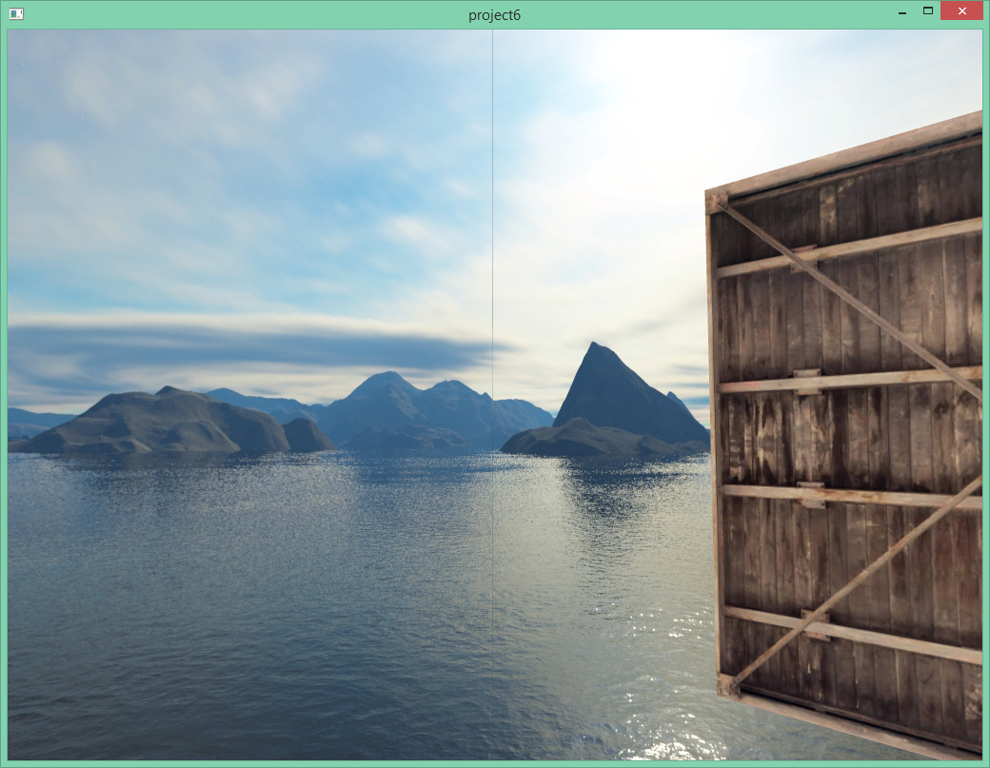

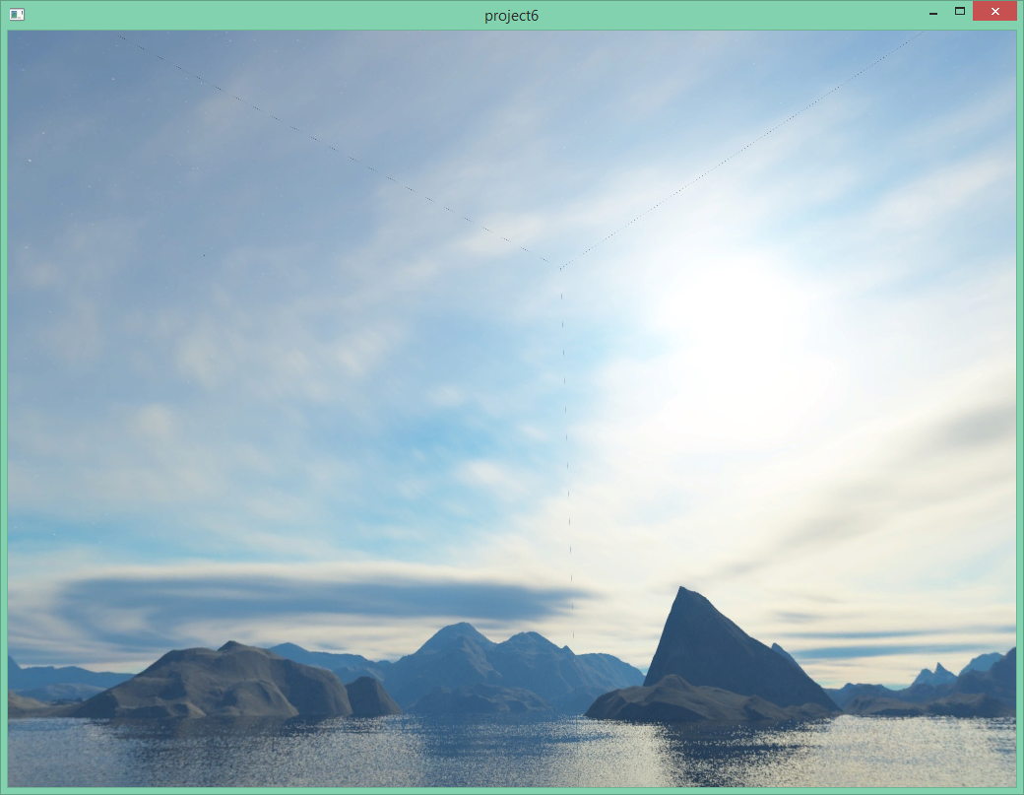

Появились едва заметные стыки, из-за отключенного режима заливки текстур при выходе за пределы текстурных координат, это происходит из-за неточностей при работе с округлениями текстурных координат, координат вершин в OpenGL и для устранения этого не достатка как раз используются выше описанные методы. Вернем все обратно.

Теперь попробуем вылететь за пределы куба, отключив SkyBox::update() обновление модельной матрицы "modelMatrix = glm::translate(modelMatrix,pos);" Изменим размер skyBox с 500 до 50. Выполним сборку и запуск приложения, теперь зажмем клавишу S и подождем немного. Через некоторое время мы вылетим из skybox, и увидим "мир" с другой стороны:

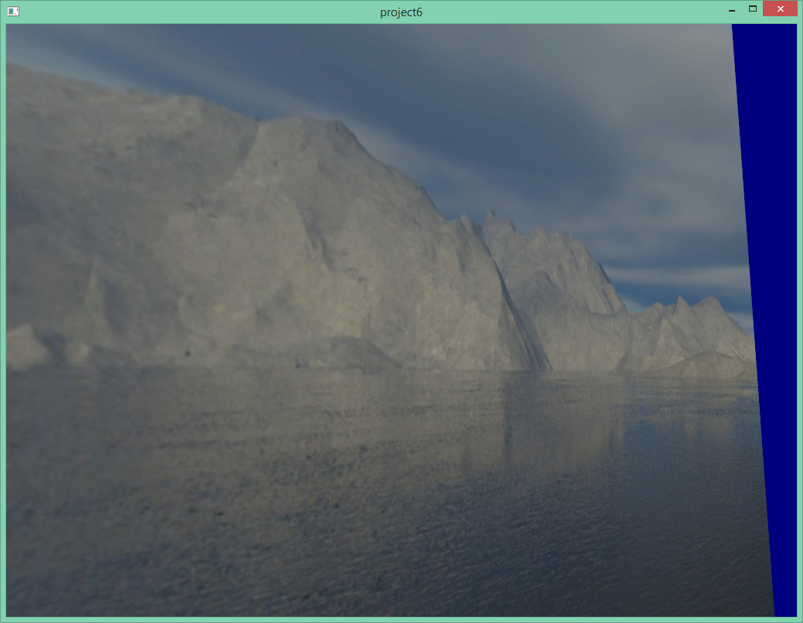 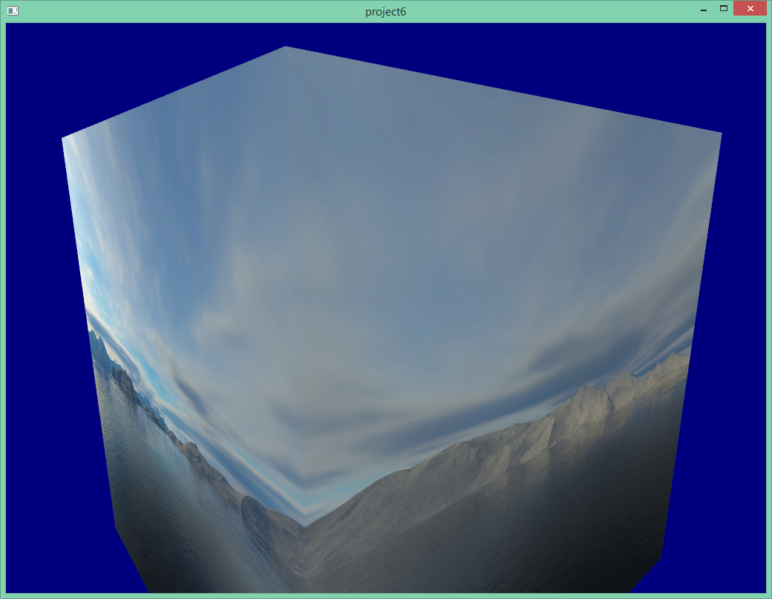

Вернем все изменения обратно.

**Загрузка 3D модели.**

Теперь переходим к основной части нашей лаб. работы - загрузке готовой 3D модели из файла. В качестве 3D модели мы будем использовать бесплатную мало полигональную 3D модель старого здания созданную в профессиональном графическом редакторе 3Ds max. Модель сохранена в известном формате Collada. В при визуализации в профессиональном пакете 3ds max модель выглядит следующим образом:

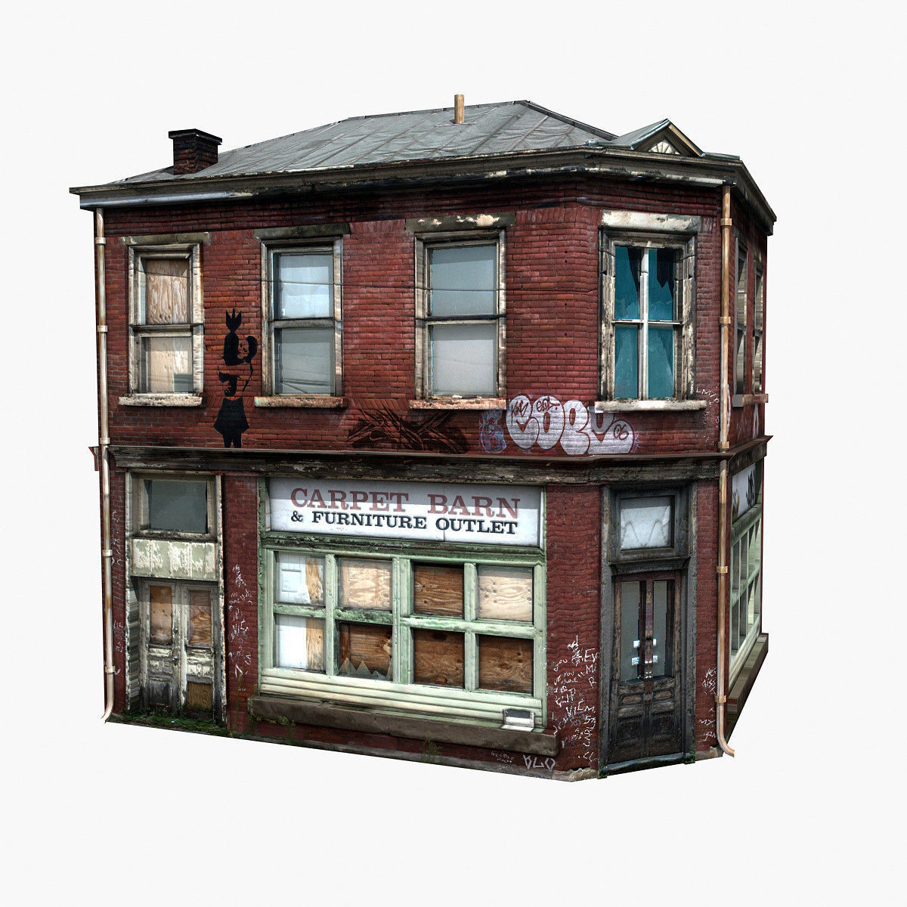

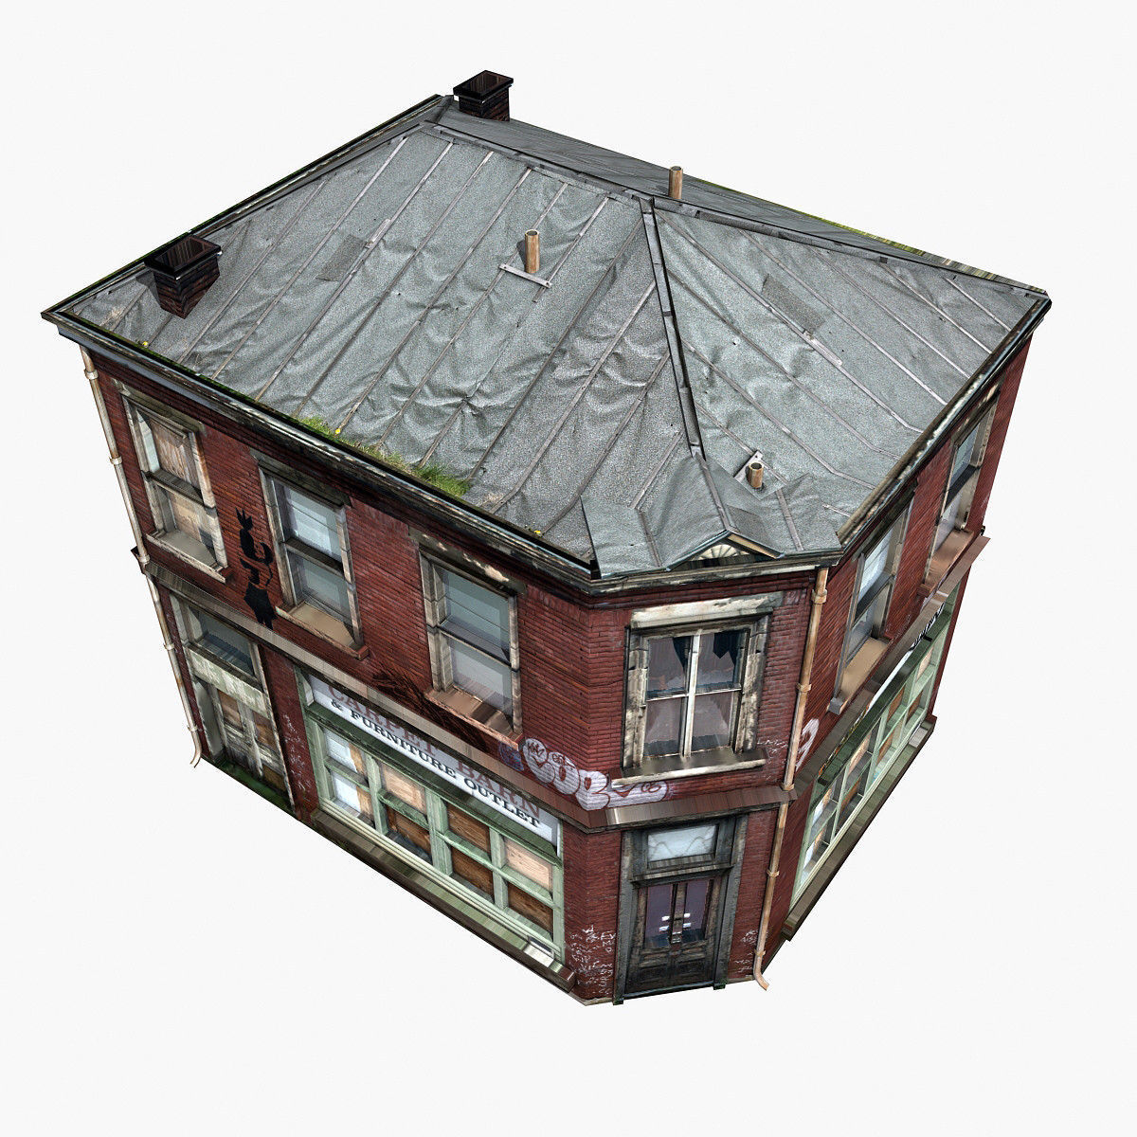

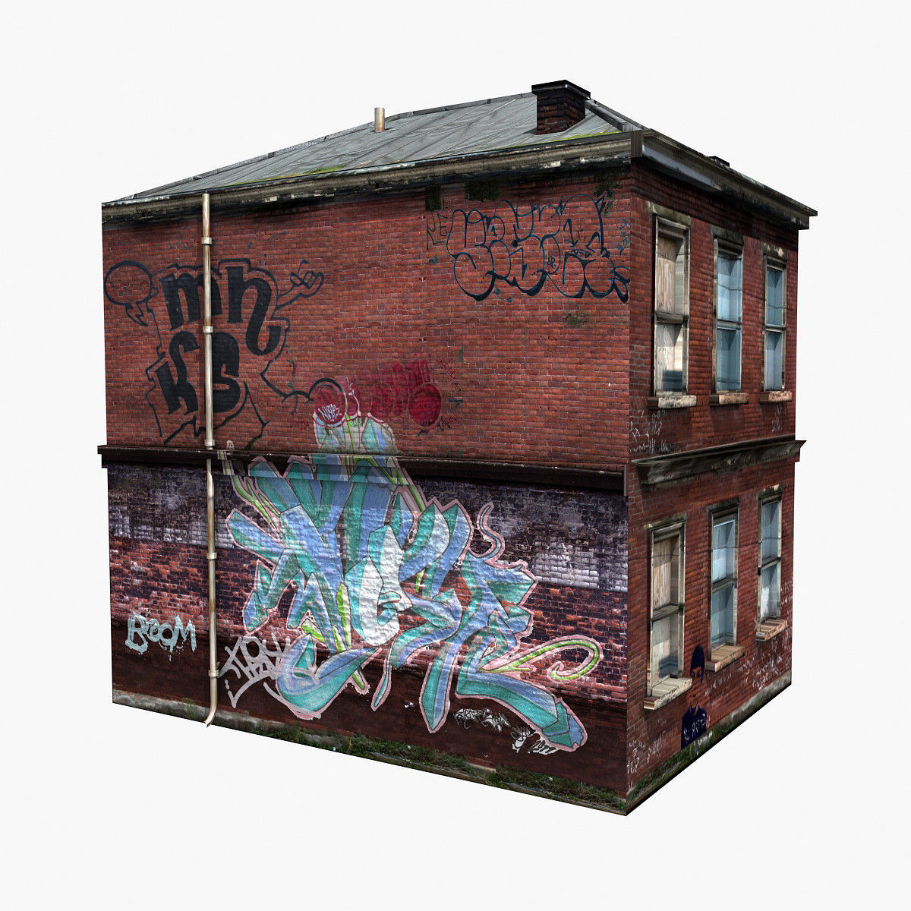

Без текстур, геометрия модели выглядит так:

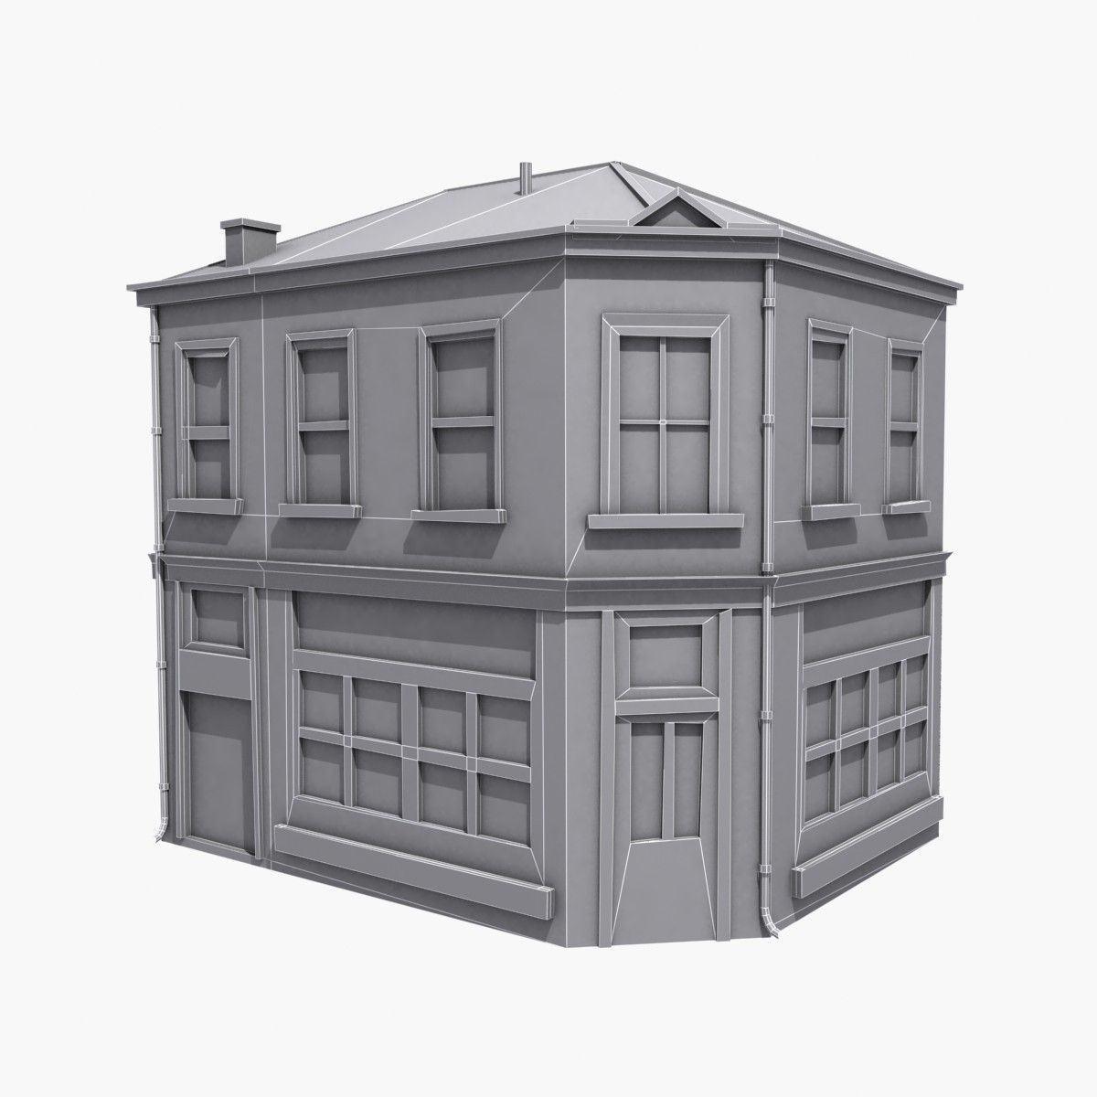

На рисунках выше видны характерные блики, затенения на некоторых кирпичах, а также отражения стеклах, ну и в целом можно отметить достаточно высокую реалистичность этой 3D модели.

Такой визуальный эффект создается при помощи нескольких карт, а именно традиционная диффузионная карта, карта бликов, карта нормалей(для создания ощущения объема некоторых деталей), карта стекол, и карта того что должно отражаться в стеклах под разными углами. Вот так выглядят карты которые используются в этой модели:

**карта диффузии(рассеивания света):**

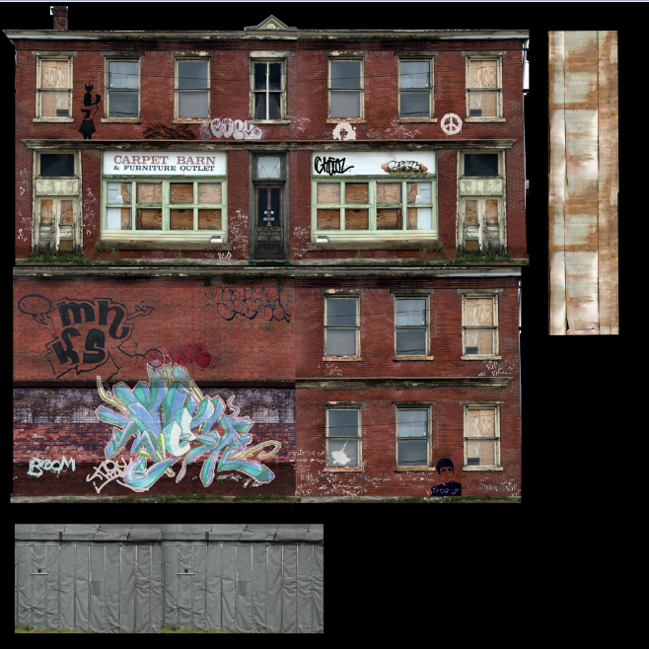

**карта бликов:**

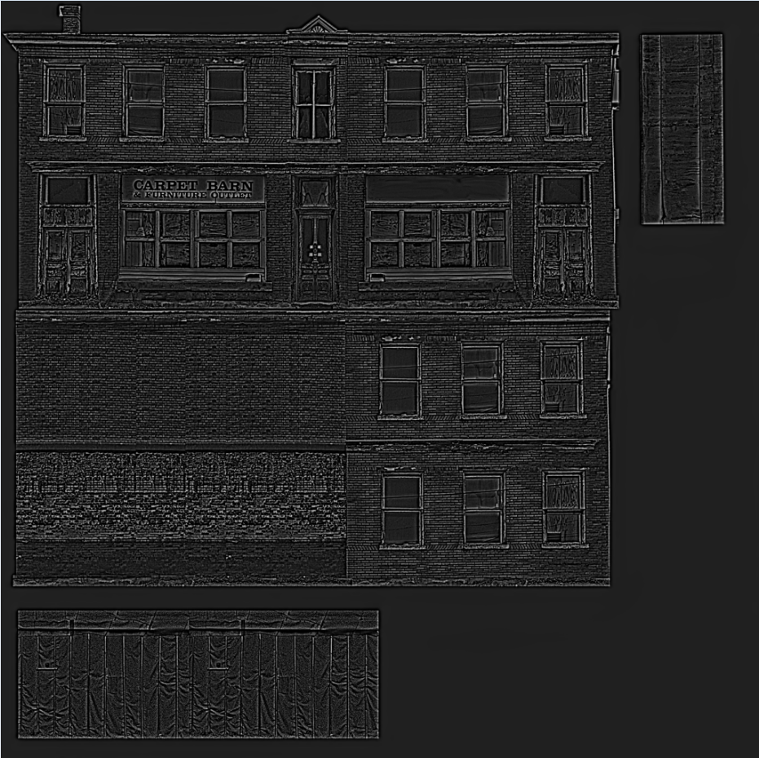

**карта нормалей:**

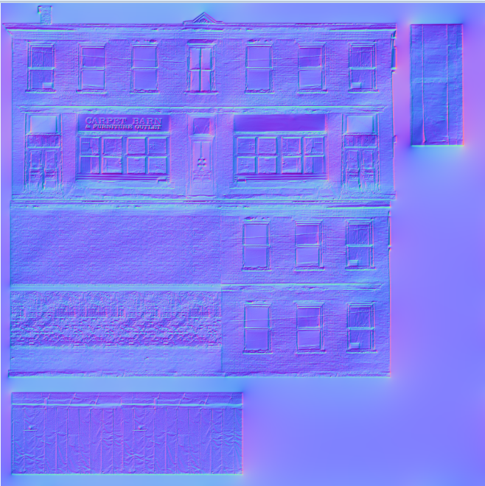

**Карта стекол, показывает где требуется выполнить отражение:**

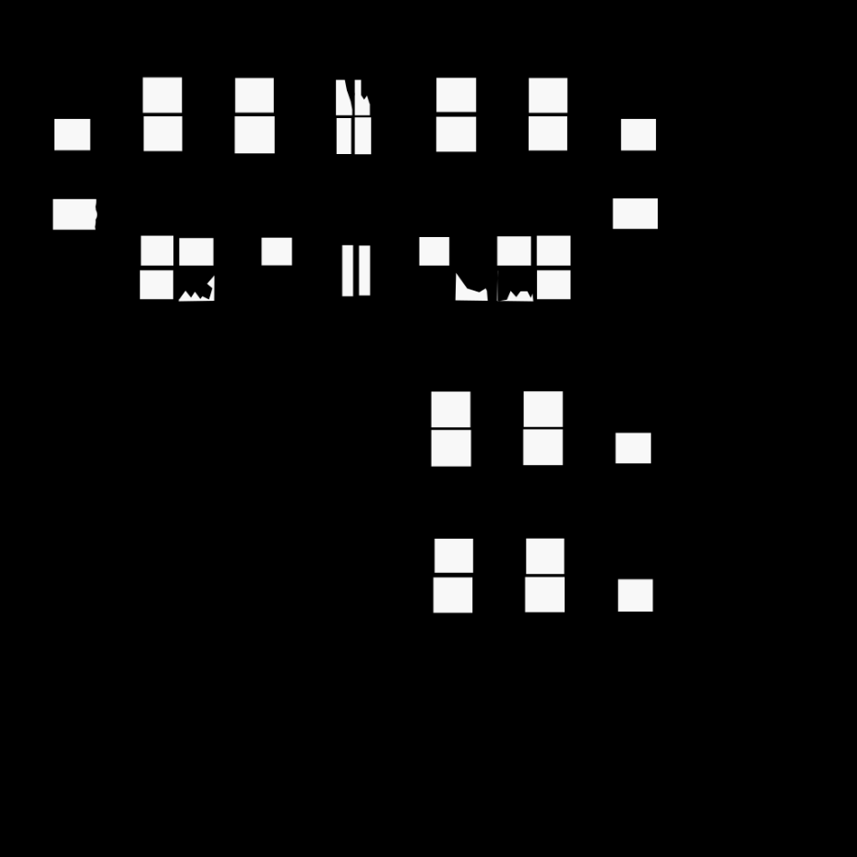

**Карта отражения стекол:**



В следующих лабораторных работах мы рассмотрим продвинутые механизмы работы с материалами и освещением, позволяющие при помощи этих карт получить более высокую визуальную реалистичность. В этой работе ограничимся чтением диффузионной карты и наложением её на 3D модель при помощи прочитанных текстурных координат.

Теперь приступим к практической части. Начнем с того что распакуем архив " house.rar" в папку data\house. Должно получится так:

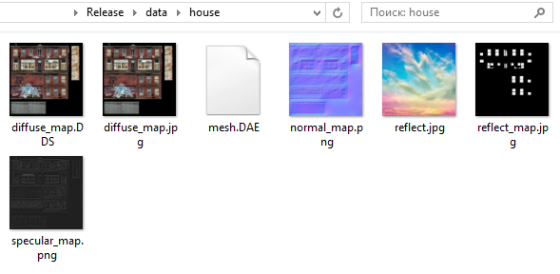

Как видите здесь есть карты модели и файл mesh.DAE который есть и наша модель в формате Collada. Информация в Collada файлах хранится в xml-тегах. По сути это большой XML файл.В нашу задачу будет входить чтение координат вершин, координат текстур и нормалей. А также чтение индексов, которую укажут в каком порядке надо собирать координаты вершин для формирования треугольников. Давайте попробуем открыть этот файл и найти места где хранятся нужные нам сведения.

Так этот файл выглядит в самом начале:

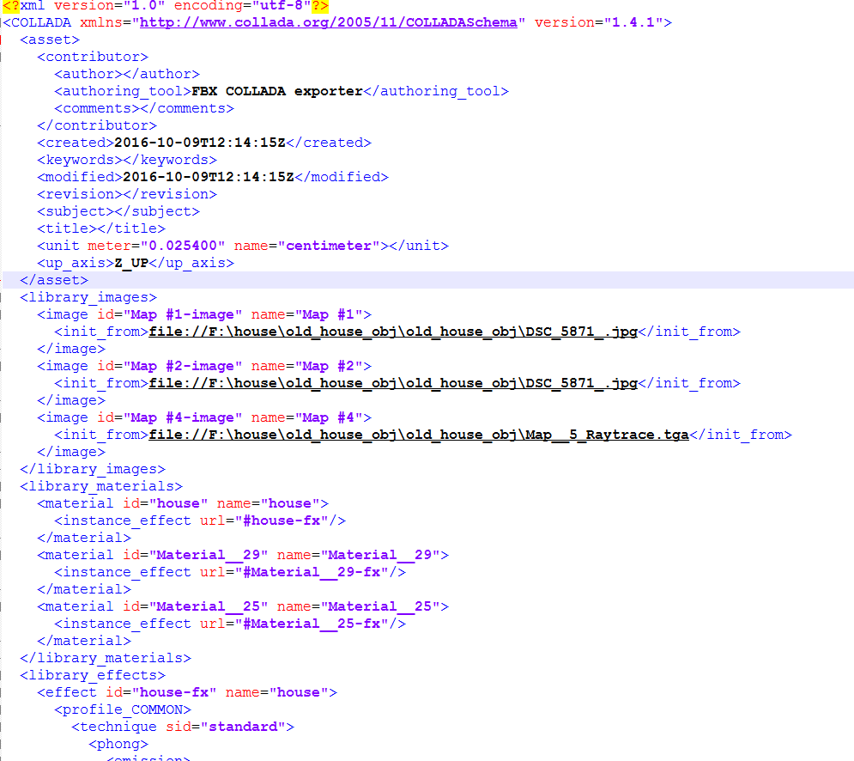

В самом начале явно указывается что этот файл xml версии 1.0 с кодировкой символов utf-8

Немного исследовав этот файл мы найдем вложенные друг в друга теги <geometry>,< mesh>,<source> где хранятся все интересующие нас данные.

Например это массив координат:

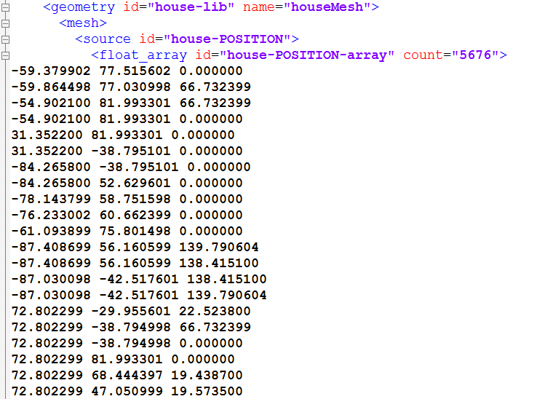

При этом в конце массива всегда идут теги <technique_common> которые явно указывают как надо прочитать эту длинную строчку с числами, в случае с координатами вершин и нормалей - поступают так, каждый 3 числа разделенные пробелами являются одной 3D координатой вершины или нормали. После этого массива идет массив нормалей - 3D координат который также задаются для каждой вершины.

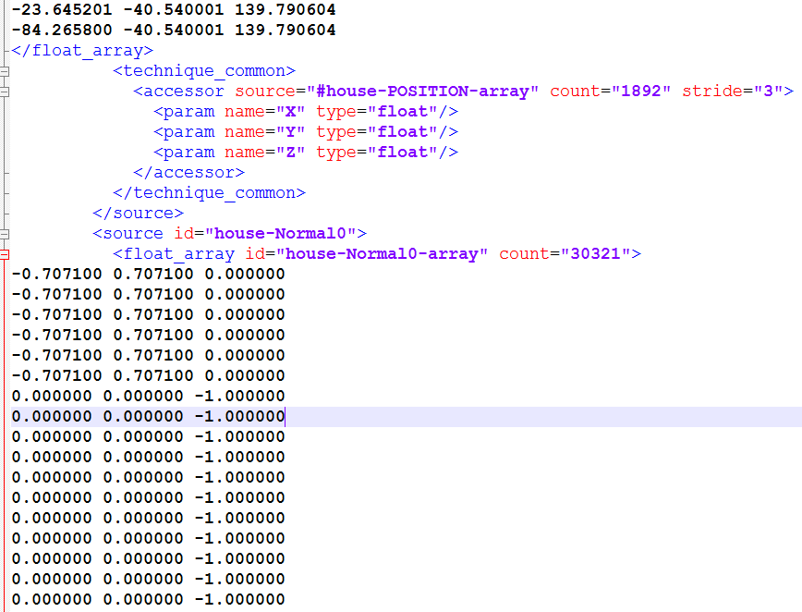

После нормалей идет массив текстурных координат который представляет из себя 2D координаты, которые собираются из 2 чисел разделенных знаками пробела:

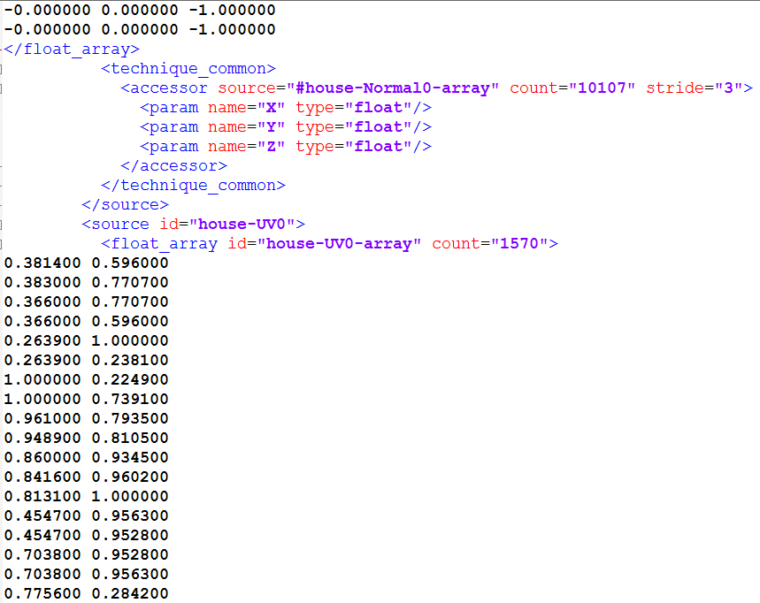

А далее идет самое интересное, массив индексов, который формирует треугольники из вершин, где каждая вершина это 2 3D координаты позиции и нормали и 1 2D текстурная координата:

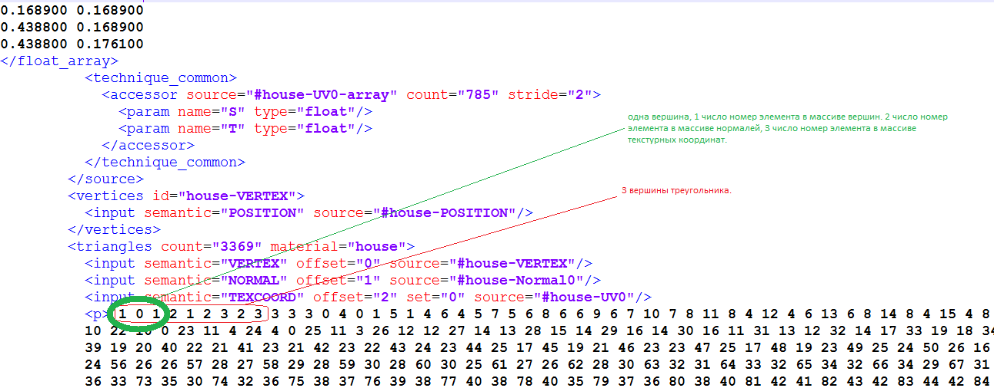

Тег <triangles> указывает количество треугольников который мы должно сформировать, прочитав содержимое его вложенного тега <p>. Каждый треугольник описывается 9 целыми числами. По 3 числа на каждую вершину. 1 число указывает на номер элемента в массиве координат вершин. 2 число указывает на номер элемента в массиве координат нормалей. 3 число указывает на номер элемента в массиве текстурных координат. Таким образом индексы формируют массив треугольников из которых мы создадим VBO и передадим эти данные в качестве атрибутов буфера. То есть почти также как мы этот делали на прошлой лаб. работе. Только там мы это прописывали руками, а здесь будет все автоматизировано.

Как видите наша задача заключается в том чтобы:

* Загрузить XML файл.
* Затем получить содержимое определенных тегов, далее полученные строки разделить на подстроки(каждая подстрока отдельное число разделенное пробелом).
* Эти разделенные строки записать в виде массива 2D или 3D координат.
* Полученные массивы передать в качестве атрибутов в буфер VBO.

Остальные процессы будут аналогичны тем, которые были при рендере текстурированного куба.

Начнем реализацию загрузчика. Создадим два пустых файла в папке **src** нашего проекта – SimpleLoaderCollada3D.cpp и SimpleLoaderCollada3D.h. Добавим их в наш проект:

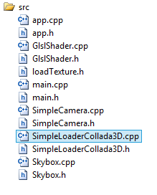

Открываем файл SimpleLoaderCollada3D.h и пропишем там необходимые зависимости:

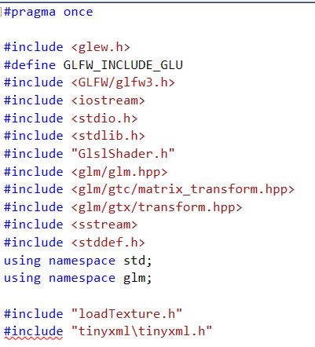

Как видите все довольно стандартно, кроме 3 моментов: sstream, stddef и tinyxml. Первые 2 include предоставляют нам стандартные вспомогательные функции, а tinyxml - широко известные C++ библиотека для работы с XML файлами. Сейчас слово #include подсвечено красным, поскольку студия не находит файлы по адресу src\tinyxml. Для этого необходимо разархивировать архив "tinyxml_2_6_2.zip" в папку src\tinyxml:

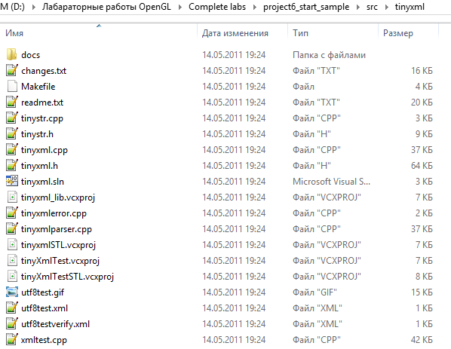

Добавим в проект фильтр tinyxml и в него добавим файлы из одноименной папки. Добавим все файлы *.cpp кроме xmltest.cpp:

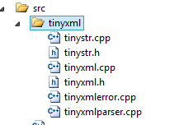

В SimpleLoaderCollada3D.h опишем структуру которая нам пригодится в самом конце:

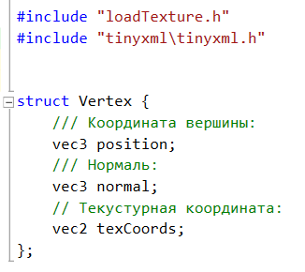

Затем объявим класс загрузчик 3D модели:

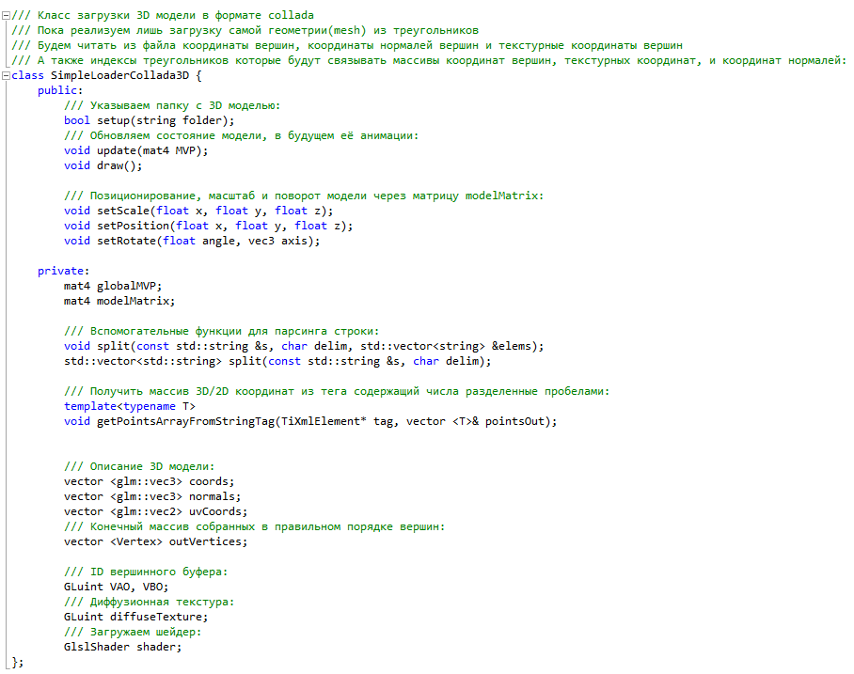

Обратите внимание на эту функцию:

template<typename T>

void getPointsArrayFromStringTag(TiXmlElement* tag, vector <T>& pointsOut);

Она реализована с помощью механизма шаблонов C++. Это сделано для универсальности, чтобы обойтись одной функцией которая может формировать выходной массив pointsOut c 2D или 3D координатами. Выходной(в него функция записывает результат) вектор vector<T> состоящий из однородных, но произвольных элементов. То есть мы можем подать в эту функцию в качестве аргумента как 2D так и 3D массив координат который она заполнить значениями из тега "tag".

Теперь перейдем в SimpleLoaderCollada3D.cpp. Начнем со вспомогательных функций парсинга строки:

/// Вспомогательные функции для парсинга строки:

void SimpleLoaderCollada3D::split(const std::string &s, char delim, std::vector<string> &elems) {

std::stringstream ss;

ss.str(s);

std::string item;

while (std::getline(ss, item, delim)) {

elems.push_back(item);

}

}

std::vector<std::string> SimpleLoaderCollada3D::split(const std::string &s, char delim) {

std::vector<std::string> elems;

split(s, delim, elems);

return elems;

}

Далее напишем функции draw() и update() 3D модели:

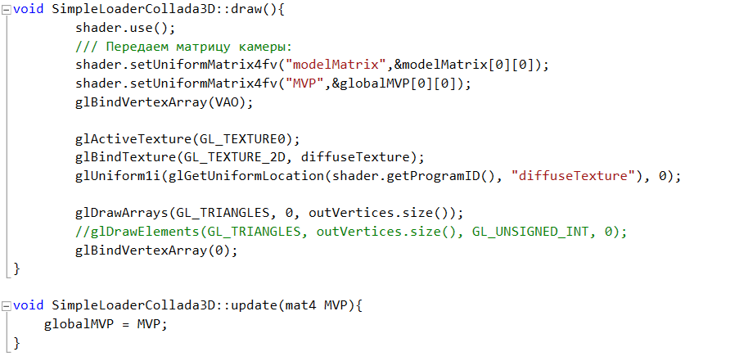

Здесь почти все также как было в skyBox.

Опишем функции позиционирования модели:

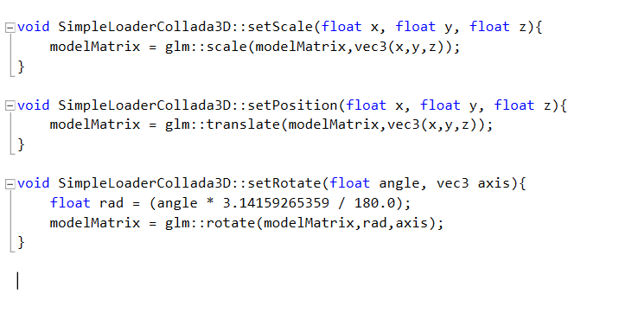

Далее приступаем к двум оставшимся самым важным и сложными функциям – setup() и getPointsArrayFromStringTag().

Функция setup():

bool SimpleLoaderCollada3D::setup(string folder){

/// Получаем корректный абсолютный путь до файла DAE:

char buffer[MAX_PATH];

GetModuleFileNameA( NULL, buffer, MAX_PATH );

string exePathWithName = string(buffer);

string::size_type pos = exePathWithName.find_last_of( "\\/" );

string exePath = string(exePathWithName).substr( 0, pos);

string fullPath = exePath + "\\data\\" + folder + "\\mesh.DAE";

/// Пытаемся прочитать этот файл:

TiXmlDocument doc(fullPath.c_str());

doc.LoadFile();

///

if (doc.Error()){

printf( "Error in %s: %s\n", doc.Value(), doc.ErrorDesc() );

return false;

}

/// Находим тег "COLLADA"

TiXmlElement* collada = doc.FirstChildElement("COLLADA");

/// Если он есть:

if (collada){

/// Находим тег "library_geometries"

TiXmlElement* libraryGeometries = collada->FirstChildElement("library_geometries");

/// Если он есть:

if (libraryGeometries){

/// Находим тег "geometry"

TiXmlElement* geometry = libraryGeometries->FirstChildElement("geometry");

/// Если он есть:

if (geometry) {

TiXmlElement* mesh = geometry->FirstChildElement("mesh");

if(mesh){

/// Получаем первый источник информации о модели - координаты вершин:

TiXmlElement* source = mesh->FirstChildElement("source");

if(source){

/// Получаем доступ к координатам вершин нашей модели:

/// Проверка по атрибуту id:

if (source->Attribute("id") == folder + "-POSITION") {

TiXmlElement* floatArray = source->FirstChildElement("float_array");

getPointsArrayFromStringTag(floatArray,coords);

}

}

/// Загружаем данные о нормалях вершин:

source = source->NextSiblingElement();

if (source){

/// Проверка по атрибуту id:

if (source->Attribute("id") == folder + "-Normal0") {

TiXmlElement* floatArray = source->FirstChildElement("float_array");

getPointsArrayFromStringTag(floatArray,normals);

}

}

/// Загружаем данные о нормалях вершин:

source = source->NextSiblingElement();

if (source){

/// Проверка по атрибуту id:

if (source->Attribute("id") == folder + "-UV0") {

TiXmlElement* floatArray = source->FirstChildElement("float_array");

getPointsArrayFromStringTag(floatArray,uvCoords);

}

}

/// После того как загрузили координаты вершин, нормалей и текстуры начинаем загружать

/// индексы вершин, нормалей и текстур которые будут описывать из каких конкретной вершин и нормалей будут формироваться

/// треугольники 3D модели:

TiXmlElement* triangles = mesh->FirstChildElement("triangles");

if (triangles){

TiXmlElement* p = triangles->FirstChildElement("p");

if (p){

/// Узнаем сколько треугольников в модели:

int numElements = std::stoi(triangles->Attribute("count"));

/// Получаем содержимое тега "float_array":

string values = p->GetText();

/// Получаем массив из строки, где каждый элемент кусок строки до следующего пробела

/// Таким образом мы получим массив элементов где каждый элемент - это число:

vector<string> valuesArrays = split(values,' ');

outVertices.clear();

for (int i = 0; i < numElements; i++) {

/// 1 Вершина треугольника:

Vertex p1;

/// Индекс позиции координаты для 1 вершины треугольника:

GLuint posIndex1 = std::stoi(valuesArrays[0+(i*9)]);

p1.position = coords[posIndex1];

/// Индекс позиции координаты нормали для 1 вершины треугольника:

GLuint normalIndex1 = std::stoi(valuesArrays[1+(i*9)]);

p1.normal = normals[normalIndex1];

/// Индекс позиции текстурной координаты для 1 вершины треугольника:

GLuint uvIndex1 = std::stoi(valuesArrays[2+(i*9)]);

p1.texCoords = uvCoords[uvIndex1];

/// 2 Вершина треугольника:

Vertex p2;

/// Индекс позиции координаты для 2 вершины треугольника:

GLuint posIndex2 = std::stoi(valuesArrays[3+(i*9)]);

p2.position = coords[posIndex2];

/// Индекс позиции координаты нормали для 2 вершины треугольника:

GLuint normalIndex2 = std::stoi(valuesArrays[4+(i*9)]);

p2.normal = normals[normalIndex2];

/// Индекс позиции текстурной координаты для 2 вершины треугольника:

GLuint uvIndex2 = std::stoi(valuesArrays[5+(i*9)]);

p2.texCoords = uvCoords[uvIndex2];

/// 3 Вершина треугольника:

Vertex p3;

/// Индекс позиции координаты для 2 вершины треугольника:

GLuint posIndex3 = std::stoi(valuesArrays[6+(i*9)]);

p3.position = coords[posIndex3];

/// Индекс позиции координаты нормали для 2 вершины треугольника:

GLuint normalIndex3 = std::stoi(valuesArrays[7+(i*9)]);

p3.normal = normals[normalIndex3];

/// Индекс позиции текстурной координаты для 2 вершины треугольника:

GLuint uvIndex3 = std::stoi(valuesArrays[8+(i*9)]);

p3.texCoords = uvCoords[uvIndex3];

/// Формируем треугольник из 3 вершин:

outVertices.push_back(p1);

outVertices.push_back(p2);

outVertices.push_back(p3);

}

}

}

/// Традиционно - инициализируем буферы OpenGL и передаем прочитанные данные в OpenGL:

glGenVertexArrays(1, &VAO);

glGenBuffers(1, &VBO);

glBindVertexArray(VAO);

glBindBuffer(GL_ARRAY_BUFFER, VBO);

/// Предоставляем наши вершины в OpenGL:

glBufferData(GL_ARRAY_BUFFER, outVertices.size() * sizeof(Vertex), &outVertices[0], GL_STATIC_DRAW);

/// Выставляем атрибуты координат вершин:

glEnableVertexAttribArray(0);

glVertexAttribPointer(0, 3, GL_FLOAT, GL_FALSE, sizeof(Vertex), (GLvoid*)0);

/// Выставляем атрибуты нормали:

glEnableVertexAttribArray(1);

glVertexAttribPointer(1, 3, GL_FLOAT, GL_FALSE, sizeof(Vertex), (GLvoid*)offsetof(Vertex, normal));

/// Выставляем атрибуты текстурных координат:

glEnableVertexAttribArray(2);

glVertexAttribPointer(2, 2, GL_FLOAT, GL_FALSE, sizeof(Vertex), (GLvoid*)offsetof(Vertex, texCoords));

glBindVertexArray(0);

}

}

}

}

/// Инициализируем шейдер:

shader.setup("data\\simpleShader2.vert","data\\simpleShader2.frag");

loaderImage loader;

diffuseTexture = loader.loadDDS(folder + "\\diffuse_map.dds");

/// Инициализируем модельную матрицу единичной:

modelMatrix = mat4(1.0f);

return true;

}

Эта функция является основой нашего загрузчика. Внутри себя она 3 раза вызывает функцию getPointsArrayFromStringTag() которая заполняет массивы координат вершин, нормалей и текстурных координат.

Также обратите внимание на эти строчки:

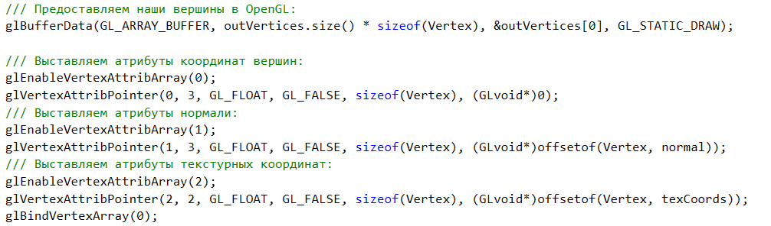

Мы передали glBufferData() массив из Vertex - которая является сложной структурой данных, состоящих из 2 3D координат, и 1 2D координаты. Однако для OpenGL это линейно упорядочный массив данных, так как если бы выложили все эти числа просто по порядку:

vertex0[pos.x,pos.y,pos.z, normal.x,normal.y,normal.z, uv.x,uv.y],

vertex1[pos.x,pos.y,pos.z, normal.x,normal.y,normal.z, uv.x,uv.y],

vertex2[pos.x,pos.y,pos.z, normal.x,normal.y,normal.z, uv.x,uv.y], vertex3[pos.x,pos.y,pos.z,normal.x, normal.y, normal.z,uv.u,uv.v],

.................................................................. ..................................................................

..................................................................

vertexN[pos.x,pos.y,pos.z,normal.x, normal.y, normal.z,uv.u,uv.v],

То есть OpenGL не знает как с этим обращаться, где координаты вершин, а где нормалей и текстур. Для этого мы укажем OpenGL что есть что. А именно выставляем 3 вершинных атрибута, где указываем какие части данных являются нормалями, какие вершинами и текстурными координатами. На помню 1 аргумент glVertexAttribPointer() указывает на номер вершинного атрибута, таким образом из одного переданного массива мы создаем 3 атрибута, по сути 3 массива на уровне OpenGL, c которыми далее будем работать на уровне шейдера.

Функция offset возвращает адресное смещение элемента структуры Vertex. То есть проще говоря где находится элемент структуры в памяти относительно своей структуры.

Напишем функцию getPointsArrayFromStringTag():

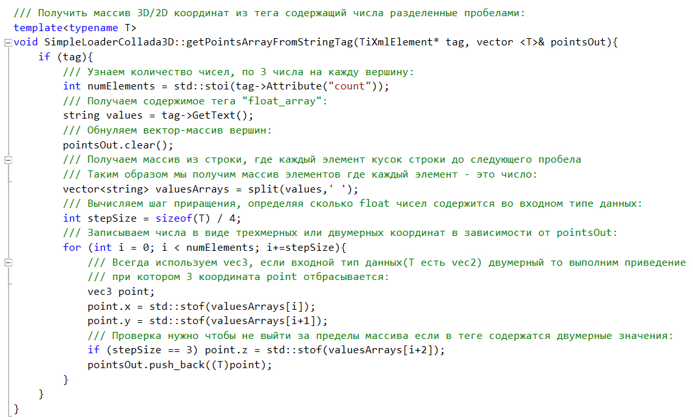

Обратите внимание на то как мы узнаем шаг приращения stepSize, мы получаем размер переменной типа T в байтах. Затем, зная что в T(T – vec3 или vec2) используется float переменные которые занимают 4 байта мы делим найденный размер на 4 байта, таким образом узнаем сколько компонент есть в типе T - если 3 - значит это 3D координата, если 2 - значит двумерная координата.

Функции std::stoi и std::stof - стандартные функции C++ которые позволяют получить целое или вещественное число из строки.

Теперь займемся шейдерами которые должны загружаться в конце setup() – simpleShader2.frag и simpleShader2.vert.

По аналогии как это делали для skyBox создадим 2 пустых текстовых файла с этими названиями в папка data. Также добавим их в проект.

Пропишем код в этих файлах.

Файл .frag:

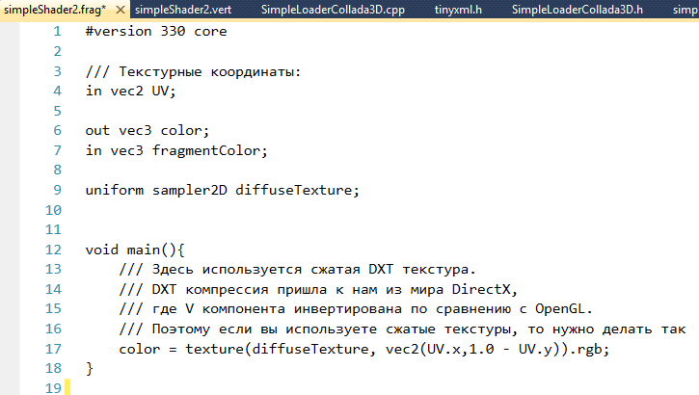

Когда все будет работать, по пробуйте убрать инверсию.

Файл .vert:

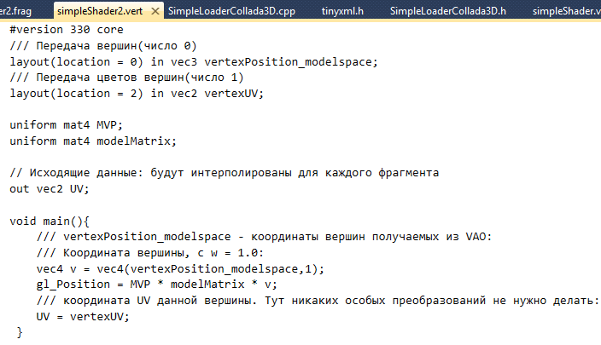

Теперь все готово чтобы добавить модуль загрузки в наше приложение. В app.h укажем

#include "SimpleLoaderCollada3D.h":

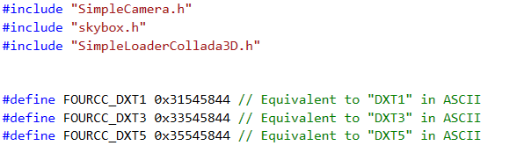

В файле app.h, в классе app, в разделе private объявим переменную – экземпляр класса загрузки моделей:

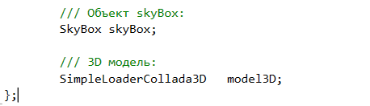

Теперь добавим вызов функции setup() загрузчика модели, а также позиционирования модели в функции app::setupScene():

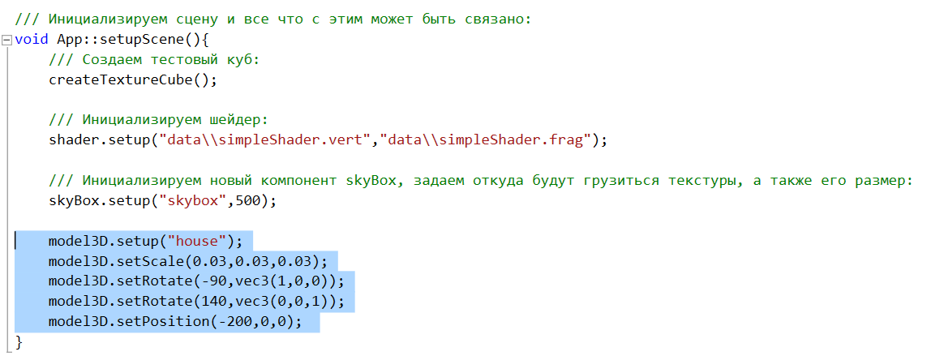

Добавим вызов update():

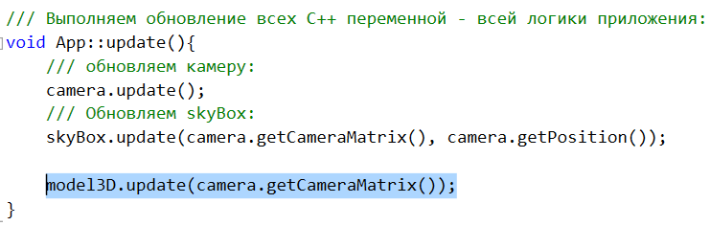

И наконец функция draw():

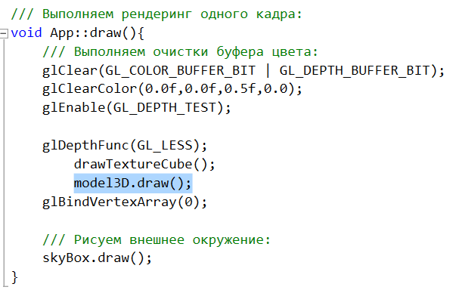

Теперь выполняем сборку проекта и запуск приложения, если было сделано правильно то вы увидите следующие:

